ПРИДНІПРОВСЬКА ДЕРЖАВНА АКАДЕМІЯ БУДІВНИЦТВА ТА АРХІТЕКТУРИ

______Факультет інформаційних технологій та механічної інженерії____
(повне найменування інституту, факультету)

Кафедра комп’ютерних наук, інформаційних технологій та прикладної математики
(повна назва кафедри)

КВАЛІФІКАЦІЙНА РОБОТА

на тему «Створення платіжного додатку до веб-сайту»

Виконав: здобувач вищої освіти,
__Бакалавр__________________________
(ступінь вищої освіти)
спеціальності
__122 Комп’ютерні науки_____________ (шифр і назва спеціальності)

освітньої програми
__Комп’ютерні науки________________
(вид та назва ОП)

групи КН-17

__ Микита Костіков __________________ (ім’я та прізвище)
Керівник __ Наталя Вельмагіна ______________ (ім’я та прізвище)
Рецензент__ __________
(ім’я та прізвище)

Оцінка захисту кваліфікаційної роботи

_________________________________________________________
(сума балів, оцінка ЄТКС, оцінка за національною шкалою)
Секретар ЕК _______________ ______________
(підпис) (ім’я та прізвище)

Дніпро – 2021
ПРИДНІПРОВСЬКА ДЕРЖАВНА АКАДЕМІЯ БУДІВНИЦТВА ТА АРХІТЕКТУРИ

Інститут, факультет___Інформаційних технологій то механічної інженерії

Кафедра_Комп’ютерних наук, інформаційних технологій та прикладної математики_____________________________________________________
Рівень вищої освіти_Бакалавр______________________________________

(шифр і назва)

Спеціальність _Комп’ютерні науки_________________________________

(шифр і назва)

Освітня програма_Комп’ютерні науки______________________________

ЗАТВЕРДЖУЮ
Завідувач кафедри _____________
____________________________
«____» ___________20___року

З А В Д А Н Н Я

ДО ВИКОНАННЯ КВАЛІФІКАЦІЙНОЇ РОБОТИ

ЗДОБУВАЧУ ВИЩОЇ ОСВІТИ

___________________________Микиті Костікову______________________
(ім’я та прізвище)
- Тема роботи__ Створення платіжного додатку до веб-сайту _ Вельмагіна Наталя, к. ф.-м. н., доцент кафедри___________ комп’ютерних наук, інформаційних технологій та прикладної_ математики__
(ім’я та прізвище, науковий ступінь, вчене звання)
затверджені наказом ректора від «08»__лютого_2021 року №48-КС
- Строк подання роботи до захисту__14 червня 2021 року __________________________________________________
- Вихідні дані до роботи_______________________________________________________
____________________________________________________________________________________________________________________________________
__________________________________________________________________

- Зміст кваліфікаційної роботи (перелік питань, які потрібно розробити)
______________________________________________________________________________________________________________________________________________________________________________________________________

- Консультанти розділів роботи
Розділ | Ім’я, прізвище та посада  консультанта | Підпис, дата
 |  | завдання видав | завдання  прийняв

- Дата видачі завдання____01 лютого 2021 року ____________________

КАЛЕНДАРНИЙ ПЛАН

№  з/п | Назва етапів кваліфікаційної роботи | Строк виконання етапів роботи | Примітка
1 | Огляд літератури | 01.02.2021 - 20.03.2021
2 | Вивчення задач | 21.03.2021 – 15.04.2021
3 | Проектування сайту | 16.04.2021 – 10.05.2021
4 | Розробка інтернет-магазину | 11.05.2021 – 01.06.2021
5 | Оформлення пояснювальної записки | 02.06.2021 – 13.06.2021

Здобувач вищої освіти _________ _Микита Костіков
( підпис ) (ім’я та прізвище)

Керівник роботи _________ _ Наталя Вельмагіна _
( підпис ) (ім’я та прізвище)

РЕФЕРАТ
на кваліфікаційну роботу «Створення платіжного додатку до веб-сайту».

РОЗРОБКА САЙТУ, ОНЛАЙН-МАГАЗИН, BOOTSTRAP, HTML, CSS, JAVASCRIPT, jQUERY, ТОВАР, ОФОРМЛЕННЯ ЗАМОВЛЕННЯ.
Кваліфікаційна робота об’ємом 58 сторінок містить 41 рисунок і перелік джерел посилання з 11 найменувань.
Об'єкт дослідження – сайт, який торгує товарами за допомогою мережі Інтернет.
Мета дослідження – розробка інтернет-магазину для продажу одягу.
Методи дослідження – створення сайту засобами платформи Bootstrap, а також мови програмування JavaScript.
В ході розробки кваліфікаційної роботи створений сайт для продажу речей, який дозволяє отримати повну інформацію щодо певного обраного товару та зробити замовлення через форму заявки.
В першій частині роботи проаналізовані питання проектування програми та опис всіх операцій.
В другій частині розглянуті питання існуючих рішень, загальні відомості, редактори для написання коду.
В третій частині поговоримо про створення сайту, його архітектуру, та основні методи застосовуваних для його написання.
В четвертій частині описаний аналіз дослідної експлуатації і можливість застосування сайту в реальному житті.

ЗМІСТ
РЕФЕРАТ 4
ВСТУП 7
1. АНАЛІЗ ПРОБЛЕМНОЇ ГАЛУЗІ ТА ПОСТАНОВКА ЗАДАЧІ 9
1.1 Основні поняття 9
1.2 Типи сайтів 10
1.3 Структура інтернет-магазину 12
1.4 Вибір мови програмування 14
1.5 Вибір текстового редактору для створення сайту 16
2. ОГЛЯД ІСНУЮЧИХ РІШЕНЬ 22
2.1 Загальні відомості про інтернет-магазини 22
2.2 Аналіз аналогічних інтернет-магазинів 23
2.2.1 Rozetka, Eldorado, Allo, Comfy, Citrus 23
2.2.2 Manifesto 26
2.2.3 Jack & Jones 28
2.2.4 Landing Page (Лендінги) 29
2.2.5 Rudy’s 30
3. СТВОРЕННЯ ІНТЕРЕНТ-МАГАЗИНУ 32
3.1 Написання коду 32
3.2 Валідність і семантичність HTML 36
3.2.1 HTML створення блоків 37
3.2.2 CSS присвоєння стилів 38
3.2.3 JS-програми та скріпти 38
3.3 Опис компонентів сайтів 39
3.3.1 Блок «Header» 39
3.3.2 Блок «Shopping Card» 41
3.3.3 Блок «Carousel» 42
3.3.4 Блок «Navbar» 43
3.3.5 Блок «Container» 44
3.3.6 Блок «Footer» 46
3.3.7 Сторінка товару 47
3.4 Допомога класів 49
3.4.1 Взаємодія блоків в коді 50
3.4.2 Редагування контенту 51
3.4.3 Використання форми відправки 51
4. АНАЛІЗ ДОСЛІДНОЇ ЕКПЛУАТАЦІЇ І МОЖЛИВИХ ЗАСТОСУВАНЬ 53
4.1 Загальні положення 53
4.2 Застосування сайту в житті 55
ВИСНОВКИ 57
ПЕРЕЛІК ДЖЕРЕЛ ПОСИЛАННЯ 58

ВСТУП
Успіх будь-якого бізнесу багато в чому залежить від того, наскільки ефективно компанія доводить свою інформацію до клієнтів і партнерів.
Створення інтернет-сайту та розміщення його в Інтернеті - один з альтернативних методів позиціонування компанії та інформування цільової аудиторії.
Саме в Інтернеті багато хто шукає докладну, і свіжу інформацію, на основі якої можна отримати уявлення про цікавій компанії, товари і послуги.
Зараз важко уявити велику компанію без інтернет-сайту. Наявність у компанії хорошого мережевого представництва не тільки підсилює позитивний образ фірми, а й говорить на користь надійності і грунтовності компанії, створює певний імідж і враження.
На сьогодні найбільш популярним видом віртуальної торгівлі є інтернет-магазин. Інтернет-магазин зазвичай містить каталог наданих товарів, з їх достатнім описом і зазначенням ціни, що дозволяє зацікавити потенційного покупця, допомогти йому зробити вибір і, в підсумку, зробити покупку.
Переваги інтернет-магазину:
- не вимагає витрат на оренду площі, найму продавців та іншого персоналу;
- доступ до віртуальних вітрин магазину може отримати будь-який покупець, не залежно від місця проживання;
- інтернет-магазин не має обмежень на віртуальну площу;
- власник інтернет-магазину може здавати в оренду свої віртуальні торгові площі так само, як і власник звичайного магазину;
- термін і вартість створення інтернет-магазину незрівнянно нижча, ніж звичайного магазину;
- потенційний покупець отримує вичерпну інформацію про товар, який його цікавить або послугу без допомоги посередників (продавця, менеджера);
- інтернет-магазин, який працює в режимі online, передбачає зворотний зв'язок з покупцем (форуми, чати, гостьові книги), що дозволяє швидко відповісти на запитання користувачів, провести маркетингові дослідження, отримати відгуки і побажання;
- можна розмістити як завгодно багато товарів або описати будь-яку кількість послуг;
- можливість робити покупки, не виходячи з дому, роблять інтернет-магазини ще більш привабливими для покупців.
В ході виконання даної кваліфікаційної роботи необхідно розробити сайт інтернет-магазину з продажу одягу і взуття. У ньому повинен бути необхідний перелік товару, а також інтуітивно зрозумілий користувачеві інтерфейс.

АНАЛІЗ ПРОБЛЕМНОЇ ГАЛУЗІ ТА ПОСТАНОВКА ЗАДАЧІ

Основні поняття
Майже кожна організація чи підприємство повино мати веб-сайт своєї компанії. В сучасному світі, коли кожна людина має можливість використання інформаційних технологій – це чинник існування, що дозволяє при необхідності привернути тим самим додаткових клієнтів і розширити поле діяльності.
Основні складові компоненти онлайн-магазину наступні:
- каталог товарів з ціною та категорією;
- призначений для користувача кошик;
- форма відправки товару для замовлення.
Каталог продукції - це розділ сайту або окремий сайт, який містить детальну інформацію про товари або послуги.
Каталог продукції зазвичай містить фотографію товару, докладний опис, технічні дані та вимоги, ціни, інформацію про нагороди і сертифікатах, відгуки покупців і експертів. Він часто зустрічається на корпоративних сайтах і в інтернет-магазинах, і дозволяє відвідувачам отримати повне уявлення про товар.
Професійно створений каталог товарів є ефективним інструментом для подання та продажу продукції.
Кошик на сайтах аналогічний кошикам «реальних» магазинів. Відвідувач сайту, так само як і покупець, поміщає товари в кошик, щоб оформити замовлення. Завдяки кошику на сайті користувач може чітко бачити, аналізувати і систематизувати інформацію про товари і послуги, що їм купуються, і, тим самим, розподіляти свій бюджет.
Форма замовлення товару є ідеальним варіантом прийому замовлень для невеликих інтернет-магазинів. Вона містить ім’я, номер та пошту замовника.
Сайт, або веб-сайт - одна або кілька логічно пов'язаних між собою веб-сторінок; також місце розташування контенту сервера. Зазвичай сайт в Інтернеті являє собою масив пов'язаних даних, що має унікальну адресу і сприймається користувачами як єдине ціле. Веб-сайти називаються так, тому що доступ до них відбувається по протоколу HTTP.
Сторінки сайтів - це набір текстових файлів, розмічених мовою HTML. Ці файли, будучи завантаженими відвідувачем на його комп'ютер, розуміються і обробляються браузером і виводяться на засіб відображення користувача (монітор, екран КПК, принтер або синтезатор мови). Мова HTML дозволяє форматувати текст, розрізняти в ньому функціональні елементи, створювати гіпертекстові посилання (гіперпосилання) і вставляти в сторінку зображення, звукозаписи і інші мультимедійні елементи. Відображення сторінки можна змінити додаванням стилів на мові CSS, що дозволяє централізувати в певному файлі всі елементи форматування (розмір і колір заголовних букв 2-го рівня, розмір і вид блоку вставки і інше) або сценаріїв на мові JavaScript, за допомогою якого є можливість переглядати сторінки з подіями або діями.

Типи сайтів
Умовно, типи сайтів можна розділити на 3 категорії.
1. Інтернет представництва. Сюди увійдуть типи сайтів, які представляють певні компанії або продукти:
  - сайти візитки – картки-візитки компаній або окремої людини, де розказано про діяльність, переваги та різні послуги. Складаються такі сайти з 3-6 сторінок;
  - корпоративні сайти – вони несуть теж призначення, що і сайти візитки, але в більш розгорнутому вигляді;
  - сторінка-вітрина (або «Landing-page») – яскрава особливість таких сайтів, що вони складаються всього з однієї сторінки. Найголовніше їх призначення – це захопити увагу користувача, познайомити його з товаром і отримати від користувача контактні дані;
  - інтернет-магазини – можуть виступати у вигляді інтернет-вітрини або каталогу – сайти на яких ми можемо що-небудь купити, відмінною рисою є окремі сторінки, наприклад сторінка каталогу, де є список товарів з ціною і коротким описом. Також інтернет магазин може бути реалізований як «Landing-page».
2. Інформаційні сайти і портали. Вони містять у собі безліч корисної інформації. Як загальної, так і по конкретній тематиці:
- інтернет / новинні портали – це, як правило, сайт, який складається з великої кількості сторінок, де користувачеві надається різна текстова, графічна і мультимедійна інформація. Працюють такі сайти з використанням баз даних, а також back-end розробки;
- тематичні сайти – це інтернет-портали, тільки присвячені певній тематиці. Вони є в основному ресурсом компанії;
- блоги – ресурси, де розташована безліч статей, як на різні теми, так і певної тематики. Є в основному ресурсом однієї людиною;
- каталоги сайтів – сайт, який містить в собі інформацію про інші сайти;
- довідники – ресурси, що містять довідкову інформацію.
3. Веб-сервіс – сайт, який представляє собою якийсь корисний сервіс для користувача, а саме:
- пошукові системи – дизайн практично відсутня, все направлено на зручність користування;
- поштові сервіси – також як і з пошуковими системами дизайн мінімалістичний, все направлено на зручність;
- форуми;
- хмарні сховища – предназачені для зберігання будь-яких своїх файлів, припустимо робити резервні копії;
- фото/аудіо/відео хостинги – тут ми можемо не тільки зберігати відео, але і показувати іншим користувачам;
- дошки оголошень/аукціони – популярний веб-сервіс на якому ми можемо розмістити інформацію про свій товар або про пошук роботи;
- біржі – дошки оголошень, де ми можемо пропонувати або шукати роботу, відфільтрувавши весь список по потрібній нам спеціальності;
- соціальні мережі.
Тут описані основні види і підвиди сайтів, хоча їх насправді набагато більше.

Структура інтернет-магазину
В процесі розробки веб-ресурсу велика увага повинна приділятися його структурі, логіці: адже кожна сторінка повинна відповідати за різні завдання і повинна мати необхідний функціонал і бути правильно наповненою. Кількість сторінок у різних магазинів може бути своєю, але є і ті, без яких жоден інтернет-магазин не зможе успішно здійснювати свою діяльність.
Одна з таких важливих сторінок – це головна сторінка магазину. З неї найчастіше і починається ознайомлення з товаром, з перевагами обслуговування, акціями та іншої корисної інформації, ця сторінка за якою судять про ваш магазин. Вона повинна з першого ж погляду зацікавити потенційного покупця, тому потрібно дуже скрупульозно підходити до її оформлення. Особливу увагу потрібно приділити меню і його структурі: для зручності сприйняття рекомендується виділити адміністративне і основне меню. Кожне меню слід поділити на кілька розділів, наприклад, в адміністративне меню потрібно помістити новинну інформацію, інформацію про компанії та корисні статті.
В основному меню повинна бути виділена інформація про категорії товарів, про умови оплати і доставки, розділ відгуків. Рекомендується виділяти не більше 7-ми розділів, оскільки більша кількість інформації буде просто перевантажувати сторінку і робити її незручною для сприйняття.
З головної сторінки зацікавлений відвідувач зазвичай потрапляє на сторінку категорії товарів. І тут уже нічого не повинно відволікати увагу людини від пропонованого йому асортименту, тому яскраві рекламні банери розміщувати на цій сторінці не рекомендується.
Проте обов'язково повинні бути короткі картки товарів, їх ціни, рейтинг, а також треба передбачити різні фільтри, щоб кожна людина мала можливість швидко знайти саме те, що його цікавить.
Припустимо, відвідувач інтернет-магазину знайшов цікавий для нього товар і хоче ближче ознайомитися з його характеристиками. Для цього з каталогу він повинен потрапити на сторінку картки товару, де зможе дізнатися докладнішу інформацію (ціна, кількість одиниць на складі, розмір, доступні кольори, гарантія і т. п.). Також обов'язково повинні бути якісні фотографії товару, помітна кнопка «Купити», а також відомості про рекомендовані і схожі товарах, відгуки покупців.
Інтернет-магазину дуже важливо не втратити свого покупця, тому функціонал сайту повинен працювати бездоганно, щоб людина змогла відкласти в кошик все те, що його зацікавило.
Натиснувши кнопку «Купити», перед відвідувачем повинна відкритися форма замовлення, яка зобов'язана бути простою, зрозумілою, без зайвих полів. До обов'язкової інформації відноситься ім'я, контактний телефон та електронна адреса. При цьому кожен відвідувач напевно оцінить, якщо йому буде запропоновано кілька способів оплати і доставки. Досить часто покупка зривається тому, що форма реєстрації або оформлення замовлення занадто довга або незрозуміла.
Тому на це треба звертати увагу в першу чергу. Пам'ятайте, що віддаючи перевагу покупкам в інтернет-магазині, люди в першу чергу розраховують на істотну економію часу, а значить, ніхто не буде ламати голову над тим, як знайти необхідні відомості про продукцію, що цікавить або про те, як здійснити оплату. Ось чому кожна сторінка ресурсу повинна бути зручною, змістовною і функціональною.

Вибір мови програмування
The HyperText Markup Language або HTML - це стандартна мова розмітки для документів, призначених для відображення у веб-браузері. Йому можуть допомогти такі технології, як каскадні таблиці стилів (CSS) та мови сценаріїв, такі як JavaScript.
Веб-браузери отримують документи HTML з веб-сервера або з локальної пам’яті та надають документи на мультимедійні веб-сторінки. HTML описує структуру веб-сторінки семантично і спочатку включає підказки щодо зовнішнього вигляду документа.
Елементи HTML – це будівельні блоки HTML-сторінок. Конструкції HTML можна використовувати для вбудовування зображень та інших об’єктів, таких як інтерактивні форми, у відтворену сторінку. Заголовки, посилання, списки, цитати, абзаци та інші елементи позначають структурну семантику тексту, HTML в свою чепну забезпечує засіб створення структурованих документів. Елементи HTML, задані тегами, записані в кутові дужки. Інформацію про текст документа, надають та оточують інші теги, такі як <img /> <input /> <p>, вони також можуть містити інші теги як піделементи. Якщо браузери використовують теги HTML для інтерпретації вмісту сторінки, то вони їх не відображають.
CSS – це наріжна технологія Всесвітньої павутини, поряд з HTML та JavaScript.Cascading Style Sheets (CSS) – це мова таблиці стилів, що використовується для опису презентації документа, написаного мовою розмітки, такою як HTML. CSS – це наружна технологія Всесвітньої павутини, поряд з HTML та JavaScript.
CSS призначений для розділення презентації та вмісту, включаючи макет, кольори та шрифти. Це розділення може покращити доступність вмісту, забезпечити більшу гнучкість та контроль у специфікації характеристик презентації, дозволити декільком веб-сторінкам спільно використовувати форматування, вказавши відповідний CSS в окремому файлі .css, що зменшує складність та повторюваність структурного вмісту, а також дозволяє файл .css, який буде кешованою, щоб покращити швидкість завантаження сторінки між сторінками, що ділять файл, та його форматування.
Поділ форматування та вмісту також робить можливим подання однієї і тієї ж сторінки розмітки в різних стилях для різних методів візуалізації, таких як екран, друк, голосом (через мовний браузер або зчитувач екрана) та на основі Брайля тактильні пристосування. CSS також має правила альтернативного форматування, якщо доступ до вмісту здійснюється на мобільному пристрої.
Каскадне ім'я походить із зазначеної пріоритетної схеми, щоб визначити, яке правило стилю застосовується, якщо більше одного правила відповідає певному елементу. Така схема каскадного пріоритету передбачувана.
JavaScript, часто скорочується як JS, є мовою програмування, яка відповідає специфікації ECMAScript. JavaScript є високорівневим, часто вчасно скомпільованим і багатопарадигмальним. Він має синтаксис фігурних дужок, динамічне введення тексту, орієнтацію на об’єкти на основі прототипу та функції першого класу.
Поряд з HTML і CSS, JavaScript є однією з основних технологій Всесвітньої мережі. Понад 97% веб-сайтів використовують його на стороні клієнта для поведінки веб-сторінок, часто включаючи сторонні бібліотеки. Усі основні веб-браузери мають спеціальний механізм JavaScript для виконання коду на пристрої користувача.
Як мова багатопарадигми, JavaScript підтримує керовані подіями, функціональні та імперативні стилі програмування. Він має інтерфейси прикладного програмування (API) для роботи з текстом, датами, регулярними виразами, стандартними структурами даних та об’єктною моделлю документа (DOM).
Стандарт ECMAScript не включає жодного введення/виводу, наприклад, мережевих, сховищних чи графічних засобів. На практиці веб-браузер або інша система виконання виконують JavaScript API для вводу-виводу.
Спочатку двигуни JavaScript використовувались лише у веб-браузерах, але зараз вони є основними компонентами інших програмних систем, зокрема серверів та різноманітних програм.
Незважаючи на те, що між JavaScript та Java є подібність, включаючи назву мови, синтаксис та відповідні стандартні бібліотеки, ці дві мови відрізняються і сильно відрізняються за дизайном.

Вибір текстового редактору для створення сайту
Visual Studio Code - редактор вихідного коду, розроблений Microsoft для Windows, Linux і macOS. Позиціонується як «легкий» редактор коду для кроссплатформенной розробки веб-і хмарних додатків. Включає в себе відладчик, інструменти для роботи з Git, підсвічування синтаксису, IntelliSense і засоби для рефакторинга. Має широкі можливості для кастомізації: призначені для користувача теми, поєднання клавіш і файли конфігурації. Розповсюджується безкоштовно, розробляється як програмне забезпечення з відкритим вихідним кодом, але готові збірки розповсюджуються під проприетарной ліцензією.
Visual Studio Code заснований на Electron і реалізується через веб-редактор Monaco, розроблений для Visual Studio Online.
Visual Studio Code був анонсований 29 квітня 2015 року компанією Microsoft на конференції Build, і незабаром була випущена бета-версія.
18 листопада 2015 року Visual Studio Code був випущений під ліцензією MIT, а вихідний код був опублікований на GitHub. Анонсована підтримка розширень.
14 квітня 2016 року Visual Studio Code вийшов зі стадії бета-тестування.
Visual Studio Code - це редактор вихідного коду. Він підтримує ряд мов програмування, підсвічування синтаксису, IntelliSense, рефакторинг, налагодження, навігацію по коду, підтримку Git та інші можливості. Багато можливості Visual Studio Code недоступні через графічний інтерфейс, найчастіше вони використовуються через палітру команд або JSON-файли (наприклад, призначені для користувача настройки). Палітра команд представляє собою подобу командного рядка, яка викликається поєднанням клавіш.
Visual Studio також дозволяє замінювати кодову сторінку при збереженні документа, символи перекладу рядка і мову програмування поточного документа.
З 2018 року з'явилися розширення Python для Visual Studio Code з відкритим вихідним кодом. Воно надає розробникам широкі можливості для редагування, налагодження і тестування коду.
На березень 2019 року за допомогою вбудованого в продукт призначеного для користувача інтерфейсу можна завантажити і встановити кілька тисяч розширень тільки в категорії «programming languages» (мови програмування).
Також розширення дозволяють отримати більш зручний доступ до програм, таким як Docker, Git та інші. В розширеннях можна знайти Лінтера коду, теми для редактора і підтримку синтаксису окремих мов.
Visual Studio Code має підтримку плагінів, доступних через Visual Studio Marketplace. Вони можуть включати в себе доповнення до редактора, підтримку додаткових мов програмування, статичні аналізатори коду.
З травня 2019 року доступний закритий тест редактора Visual Studio Online на основі VS Code. Він підтримує всі розширення і IntelliCode. Не потрібно плутати це з репозиторієм для DevOps, який також не так давно запустила Microsoft.
Visual Studio Code збирає дані про використання (телеметрію) і відправляє їх в Microsoft, але ця функція є відключається (опція File> Preferences> Settings, «telemetry.enableTelemetry»). Хоча надання даних не є обов'язковим і ви можете відмовитися від передачі персональних даних, деякі можливості, такі як персоналізація, що використовують такі дані, будуть вам недоступні для відключення. Дані можуть передаватися контрольованим філіям Microsoft, дочірнім компаніям і правоохоронним органам відповідно до заяви про конфіденційність.
При запуску редактора в перший раз відкривається стартова сторінка, на якій описані всі можливості редактора. Всі номери інтерактивні і відкривають потрібну частину інтерфейсу або сторінку в браузері.
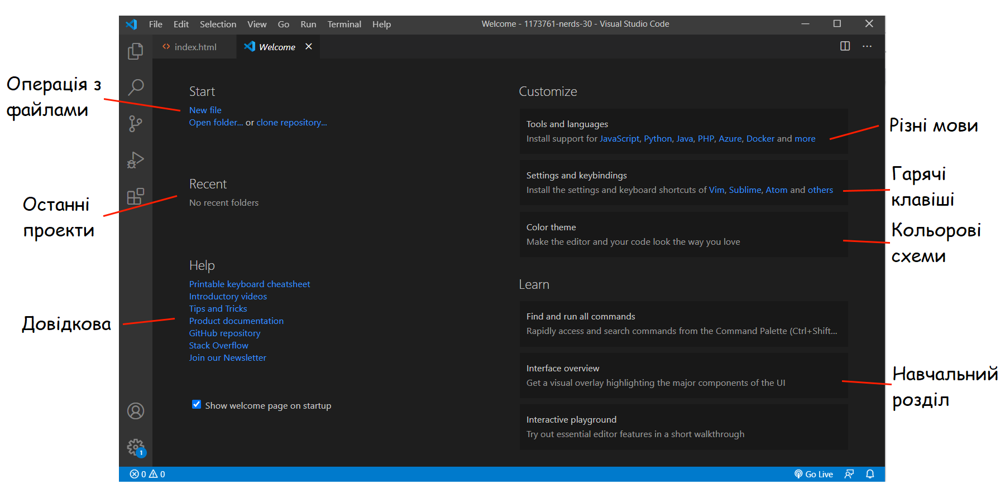
Рисунок 1.1 – Головне меню
Редактор підтримує безліч мов програмування і легко налаштовується під користувача. Можна встановити різні поєднання клавіш і колірні схеми.
Подивимося інтерфейс редактора на прикладі одного з проектів.
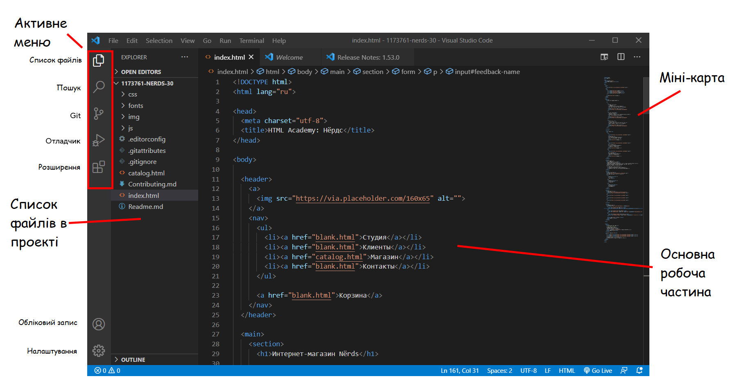
Рисунок 1.2 – Інтерфейс VS Code
Основну частину екрану займає вікно з текстовим вмістом файлу. У лівій частині екрана знаходяться вкладки активного меню, в якому знаходяться головні функції редактора. Вкладка провідника відкривається за замовчуванням при запуску програми. У неї виводяться список відкритих файлів і каталог відкритої папки.
Наступний пункт – пошук. В поле можна ввести шукане значення, і редактор покаже, в яких місцях воно знаходиться. При бажанні можна поміняти значення через поле заміни.
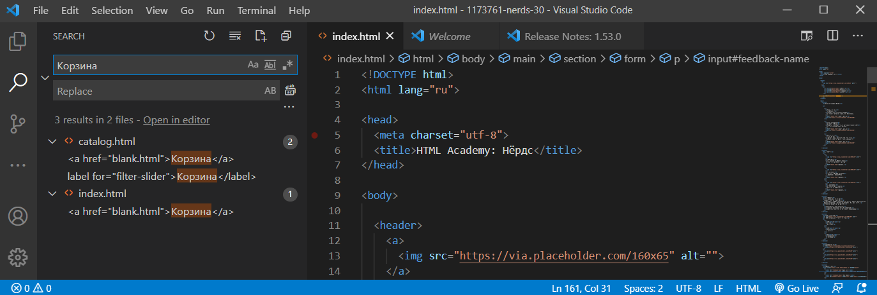
Рисунок 1.3 – Пошук
Git. VS Code підтримує роботу з системою контролю версій Git. Можна виконати базові операції і подивитися, як змінилися файли з моменту останнього коммітов.
Налаштування Git в Visual Studio Code докладна описана в офіційній документації.
Отладчик. VS Code відрізняє від конкурентів наявність вбудованого відладчика. Після невеликої настройки можна шукати баги в коді прямо з редактора - наприклад, поставити крапку зупинки і спостерігати за виконанням конкретної ділянки коду. Крім цього у редактора є вбудована консоль, в яку може виводитися результат роботи або повідомлення про помилку, якщо щось пішло не так. Отладчик можна налаштувати під різні мови і різні завдання.
Розширення. Останній пункт активного меню дозволяє встановлювати розширення. В VS Code є розширення для більшості мов програмування.
Головне меню.
File. У пункті File перебувають команди, які відповідають за роботу з файлами робочої папки. Через неї можна зберігати і відкривати файли, вибирати папки і виконувати інші дії.
Edit. Через цей пункт можна працювати з відкритим файлом - скасовувати останні дії, проводити пошук по файлу.
Selection. У пункті Selection можна знайти команди для виділення потрібної ділянки коду.
View. Відкривати різні додатки, вбудовані в редактор коду, можна через пункт View. Тут дублюються пункти активного меню, а ще тут можна відкрити термінал, налаштувати елементи інтерфейсу і інше.
Go. Через пункт Go можна переміщатися між відкритими файлами і по документу. Також можна розділяти робочу область на частини. Це зручно для роботи на великому моніторі - можна тримати в одному місці розмітку і файли стилів.
Debug. Тут зібрані команди для налагодження скриптів.
Terminal. У редактор вбудований термінал (він же командний рядок). Він може виконувати як окремі завдання, так і виводити командний рядок в інтерфейс редактора.
Help. У цьому пункті зібрані довідкові матеріали по роботі редактора, його основним функціями і загальна інформація про програму.
В VS Code присутній весь той функціонал, який є особливістю інших популярних аналогів, тому в моєму випадку буде розгляну і використаний саме він, тому що я вважаю його комфортним і корисним для поставленой мети. У ньому є та необхідна складова частина, яка мені знадобиться при написання сайту.

ОГЛЯД ІСНУЮЧИХ РІШЕНЬ

Загальні відомості про інтернет-магазини
Інтернет-магазини – це форма електронної торгівлі, яка дозволяє споживачам безпосередньо купувати товари або послуги у продавця через Інтернет, використовуючи веб-браузер або мобільний додаток. Споживачі знаходять цікавить продукт, відвідуючи веб-сайт роздрібного продавця безпосередньо або виконуючи пошук серед альтернативних постачальників за допомогою пошукової системи покупок, яка відображає наявність одного і того ж продукту і ціни в різних електронних магазинах. З 2020 року абоненти можуть робити покупки в Інтернеті, використовуючи різні комп'ютери і пристрої, включаючи настільні комп'ютери, ноутбуки, планшетні комп'ютери і смартфони.
Інтернет-магазин викликає фізичну аналогію з покупкою товарів або послуг в звичайному роздрібному магазині або торговому центрі; цей процес називається онлайн-покупками від бізнесу до споживача (B2C). Коли інтернет-магазин налаштований для того, щоб підприємства могли купувати товари у інших підприємств, цей процес називається онлайн-покупками між підприємствами (B2B). Типовий інтернет-магазин дозволяє покупцеві переглядати асортимент продукції і послуг фірми, переглядати фотографії або зображення продуктів, а також інформацію про технічні характеристики, функції та цінах.
Інтернет-магазини зазвичай дозволяють покупцям використовувати функції «пошуку» для пошуку певних моделей, брендів або товарів. Для здійснення транзакції онлайн-клієнти повинні мати доступ до Інтернету та дієвий метод оплати, наприклад кредитну карту, дебетову карту з підтримкою Interac або таку послугу, як PayPal. Що стосується фізичних товарів (наприклад, книг в м'якій обкладинці або одягу), інтернет-магазин відправляє товари покупцеві; для цифрових продуктів, таких як цифрові аудіофайли пісень або програмного забезпечення, інтернет-магазин зазвичай відправляє файл покупцеві через Інтернет. Найбільшими з цих роздрібних онлайн-корпорацій є Alibaba, Amazon.com і eBay.

Аналіз аналогічних інтернет-магазинів
Тут ми розглянемо інтернет-магазини інших компаній, як популярних, так і не дуже. Їх слабкі і сильні сторони, але це не головне… Тому що саме деякі з них змотивували створити саме такий сайт. При цьому, звісно, він не зможе бути настільки масштабним та функціональним як інші, на розробку яких витрачено декілька років і праця багатьох програмістів, але основну функцію – каталог товарів, додавання до кошику та можливість оформлення замовлення, він буде реалізовувати.

Rozetka, Eldorado, Allo, Comfy, Citrus
Rozetka працює на OWOX – це український продукт, який фактично і був розроблений для українського інтернет-магазину. Також поки цієї CMS користується інтернет-магазин «Ельдорадо», але найближчим часом він буде міняти движок. Allo.ua і Comfy.ua працюють на базі однієї з найпопулярніших CMS в світі - Magento. Це дуже функціональна платформа, з якою працюють багато розробників і для якої існує велика кількість готових шаблонів дизайну. З топ-10 українських інтернет-магазинів виділяється Citrus.ua, який використовує платформу, розроблену на «1С-Бітрікс».
Розглянемо відразу всі 5 магазинів. Крупні бренди, створені не за один рік, та багатьма розробниками. Мають величезну базу даних, що звісно потребує потужного обладнання. Всередені це дуже величезний об’єм даних, але стосовновно дизайну, як ми бачимо, що структура сайту у всіх абсолютна однакова, що показує – вибір CMS ніяк не впливає на зовнішній вигляд.
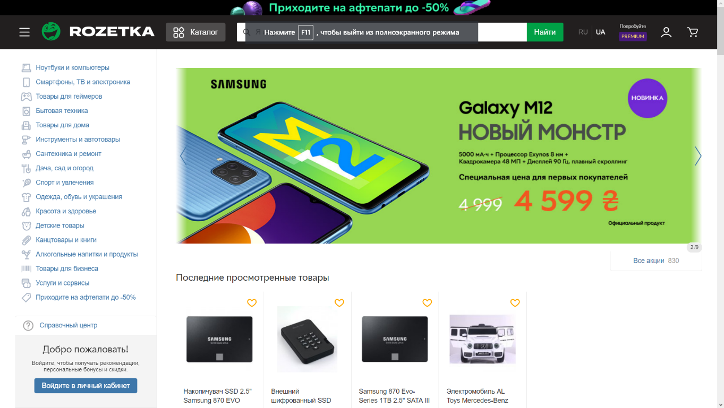
Рисунок 2.1 – Інтерфейс інтернет-магазину ROZETKA

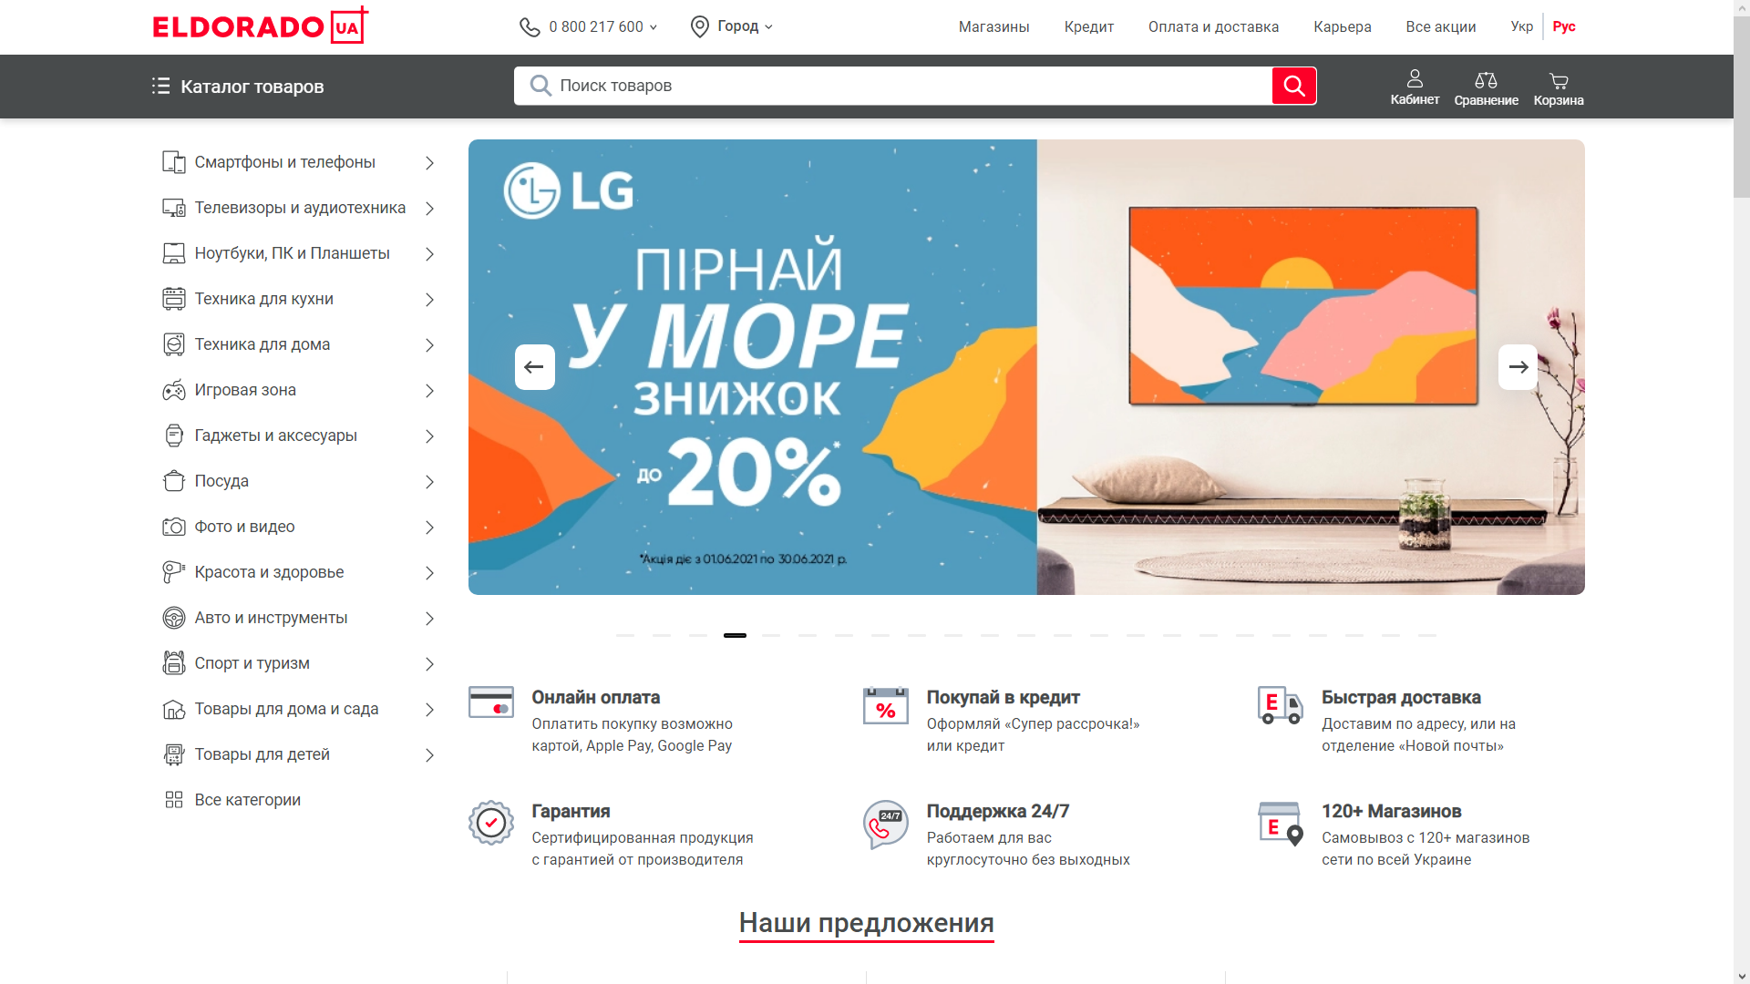
Рисунок 2.2 – Інтерфейс інтернет-магазину ELDORADO

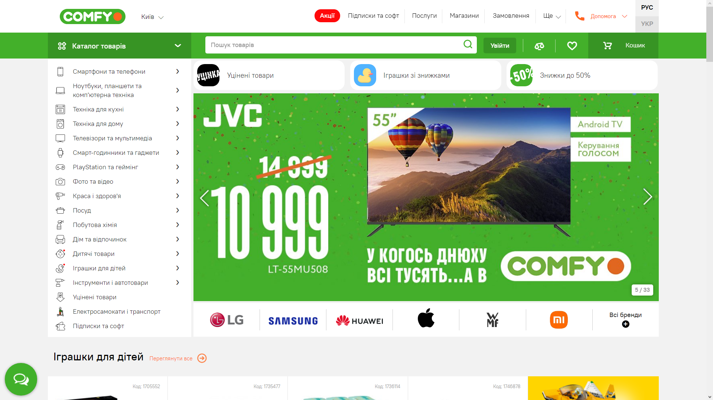
Рисунок 2.3 – Інтерфейс інтернет-магазину COMFY

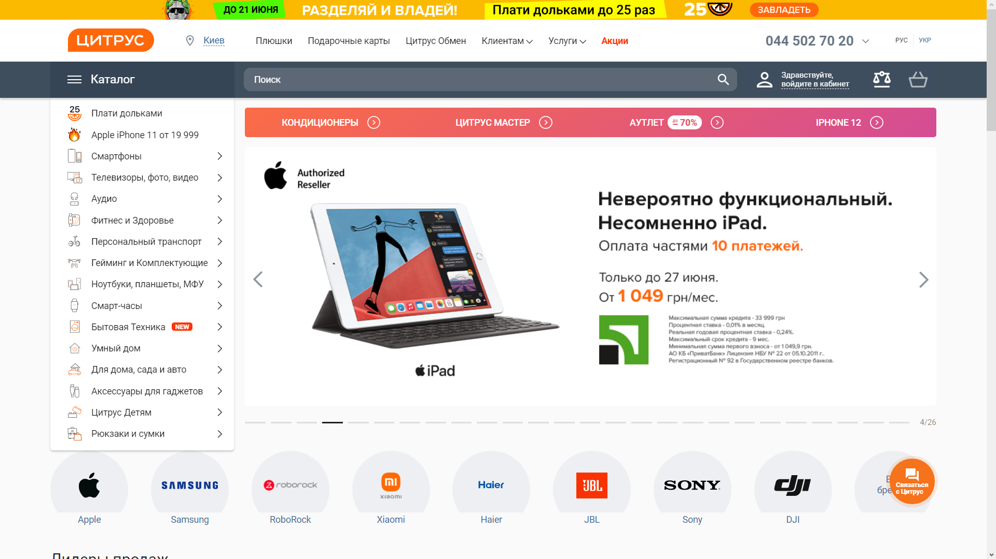
Рисунок 2.4 – Інтерфейс інтернет-магазину ЦИТРУС

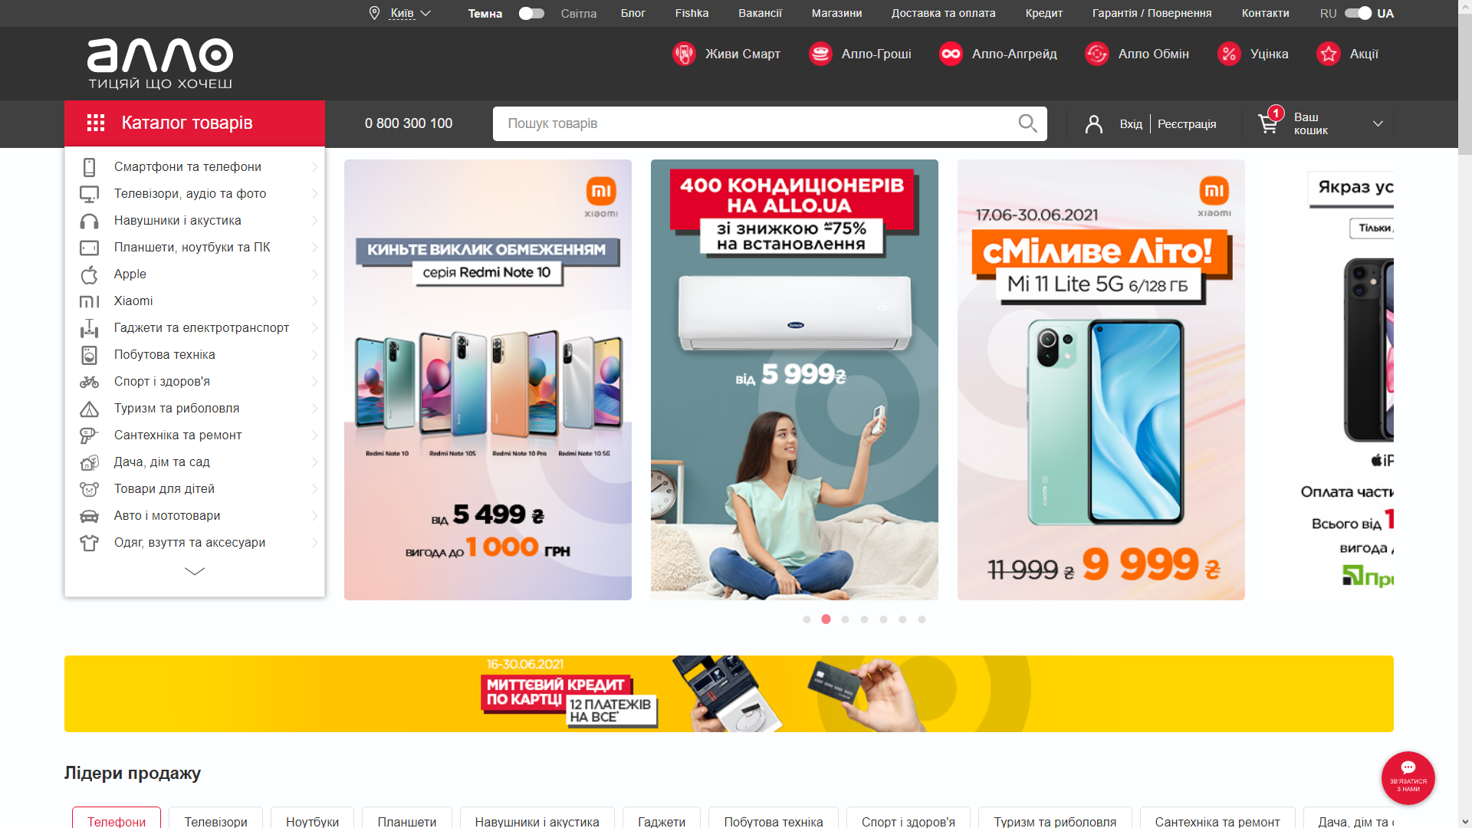
Рисунок 2.5 – Інтерфейс інтернет-магазину ALLO
Це безперечно зручний дизайн, який має меню сайту, кошик, карусель (перегляд нових пропозицій, а також новини сайту), вибір категорії товарів, основою частина (перелік товарів) і так званий «Footer», в якому вказані права, ліцензії і рік служби сайту.

Manifesto
Перспективний торговець нешаблонною одягом надав небувалий для Азії вибір з 60+ ексклюзивних брендів від світових дизайнерів. Онлайновий магазин і фірмовий концептуальний бутик в Сінгапурі оформлені в брутальному стилі!
Далі ми розглянемо нестандартну структуру сайту, але при всіх наявних в попередньому прикладі блоків. Вони будуть розташовані в нестандартних місцях, але зроблено це з розумом, тому інтуїтивно зрозуміло де вони знаходяться.

Рисунок 2.6 – Початкова сторінка інтернет-магазину MANIFESTO

Переглядаючи трохи нижче, проявляється, вже знайомі нам елементи сайту.

Рисунок 2.7 – Каталог товарів та вибір категорії
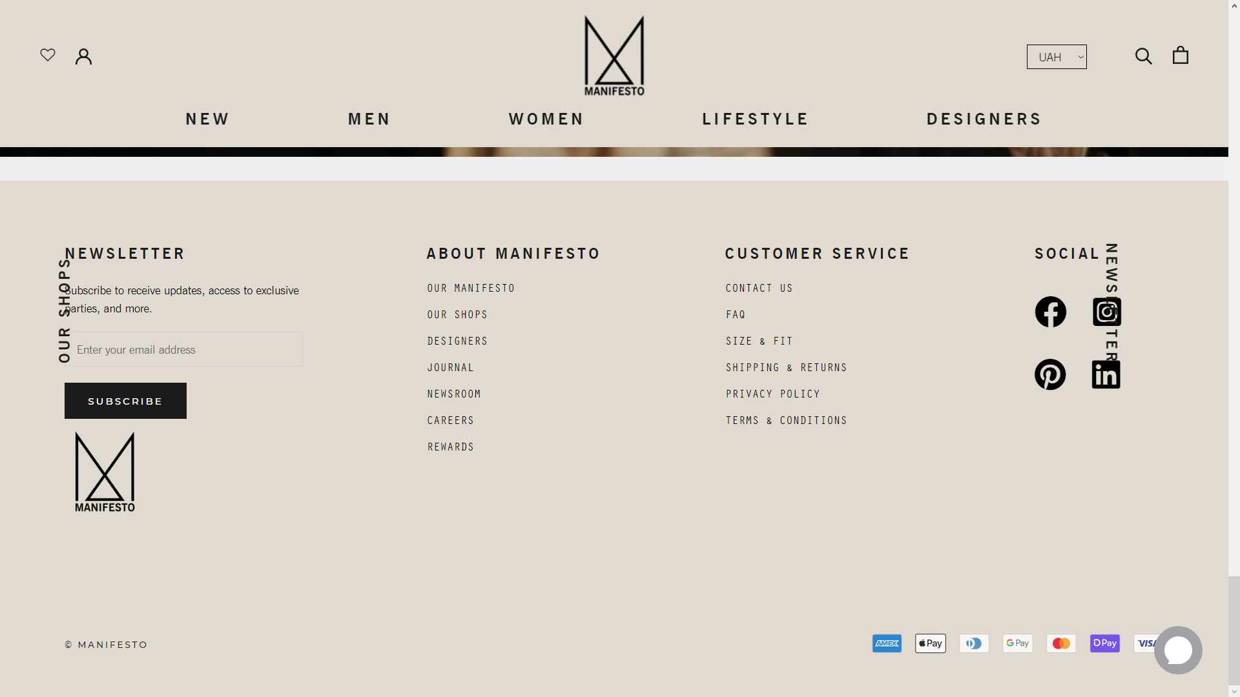
Рисунок 2.8 – Завершальний блок
І в самому кінці ми бачимо завершальний блок футер в якому знаходиться інформація про сайт, підписка на розсилку і соціальні мережі.
Як ви могли помітити при скролінгу меню сайту пересувається разом з нами, це називається фіксованим меню, написання якого стаёт можливими завдяки JavaScript.

Jack & Jones
Ми вже розглянули основні моменти створення дизайну для інтернет-магазину головної сторінки. Але що ще досит важливо це сторінка товару. І наприкладі такого знаменитої фірми Jack & Jones та її сайту я покажу, як повинен виглядати дизайн сторінки товару.
Тут ми бачимо візуальне розділення на дві частини. В одній частині знаходиться слайдер прокрутки фото, опис; в іншій - назва, ціна, розмір і кнопка додавання до кошика.
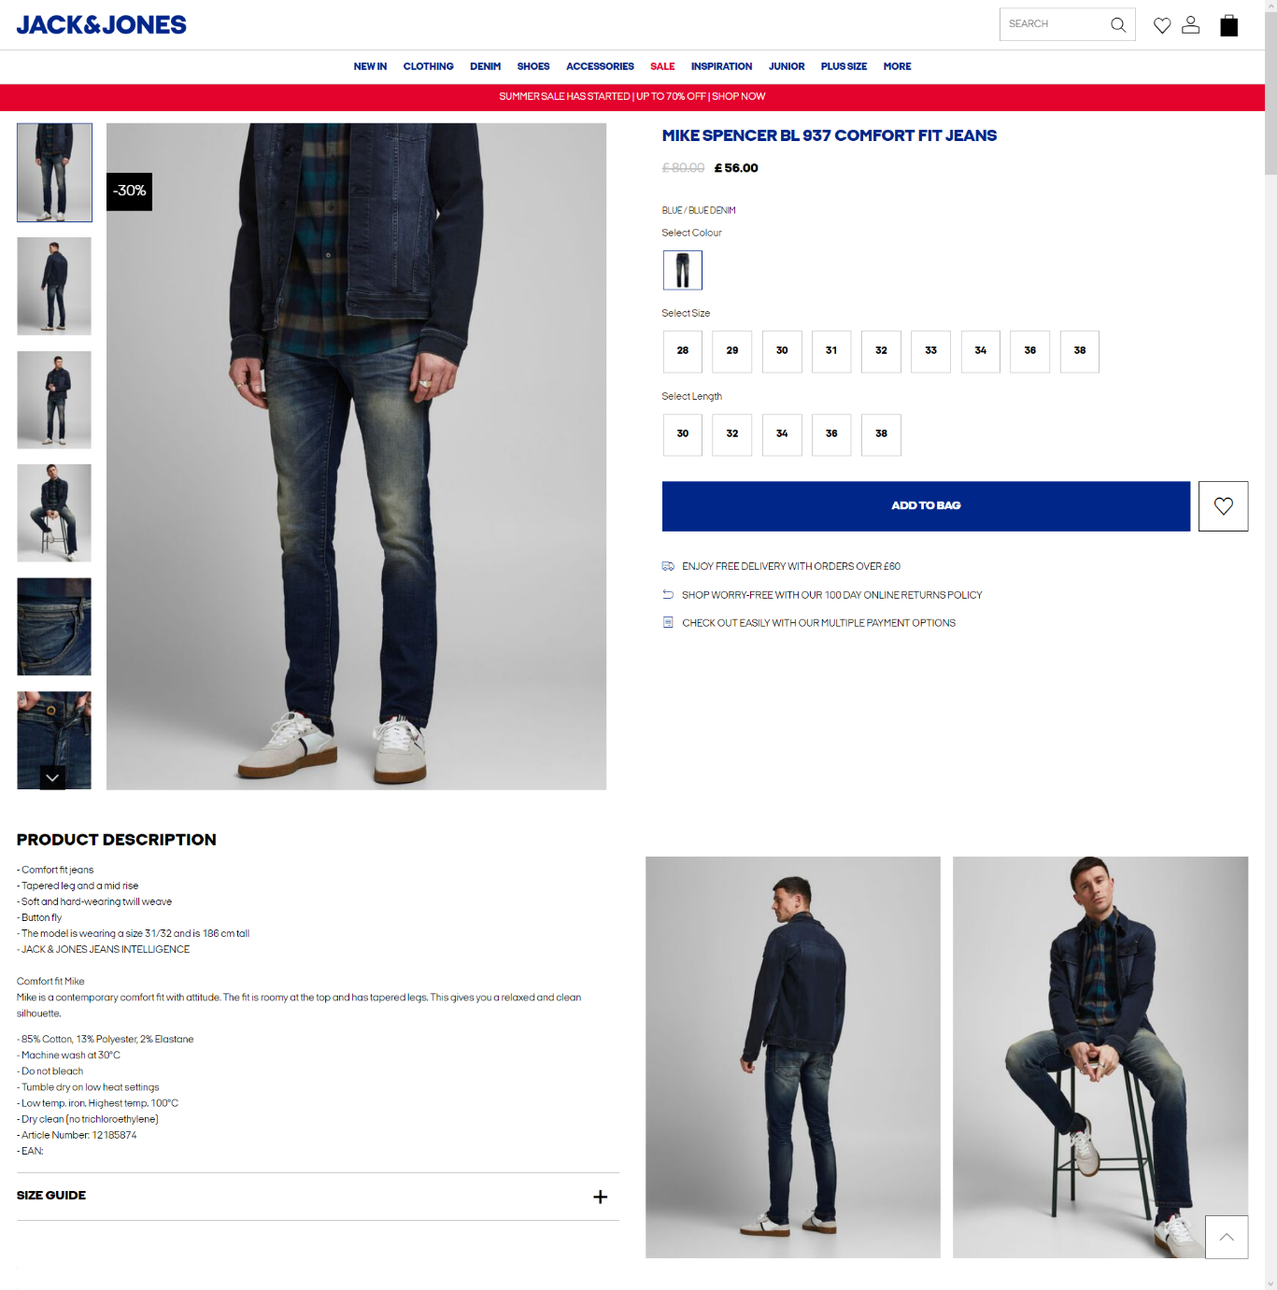
Рисунок 2.9 – Сторінка товару

Landing Page (Лендінги)
Раніше згадувалося про Landing Page – це звичайний сайт, прикладів таких дуже багато. Ключова особливість його в тому, що він складається з однієї сторінки. Але це може бути не лише інформативна стаття і т.п. Спираючись на таку структуру також можна створювати інтернет-магазин, з меню, головній сторінці, описом товару, інформації про сайт, контакти і т.д. Але це все буде знаходиться на одній дуже довгою сторінці. Перемиканням якої буде супроводжуватися за допомогою навігаційних кнопок. Звичайно для величезної кількості різноманітних товарів це складно буде реалізувати, але якщо якийсь один конкретний вид товару, але припустимо з різним кольором і розміром, то цілком можливо.

Rudy’s
Індивідуальність оформлення виражена в розмаїтті анімаційних ефектів. Начебто нічого неординарного, але представлений товар виглядає вельми органічно. Може тому, що поширена в веб-дизайні квадратность, тут не кидається в очі. Великі блоки дозволяють застосувати оригінальні hover-ефекти цікавіше «модного» наближення.
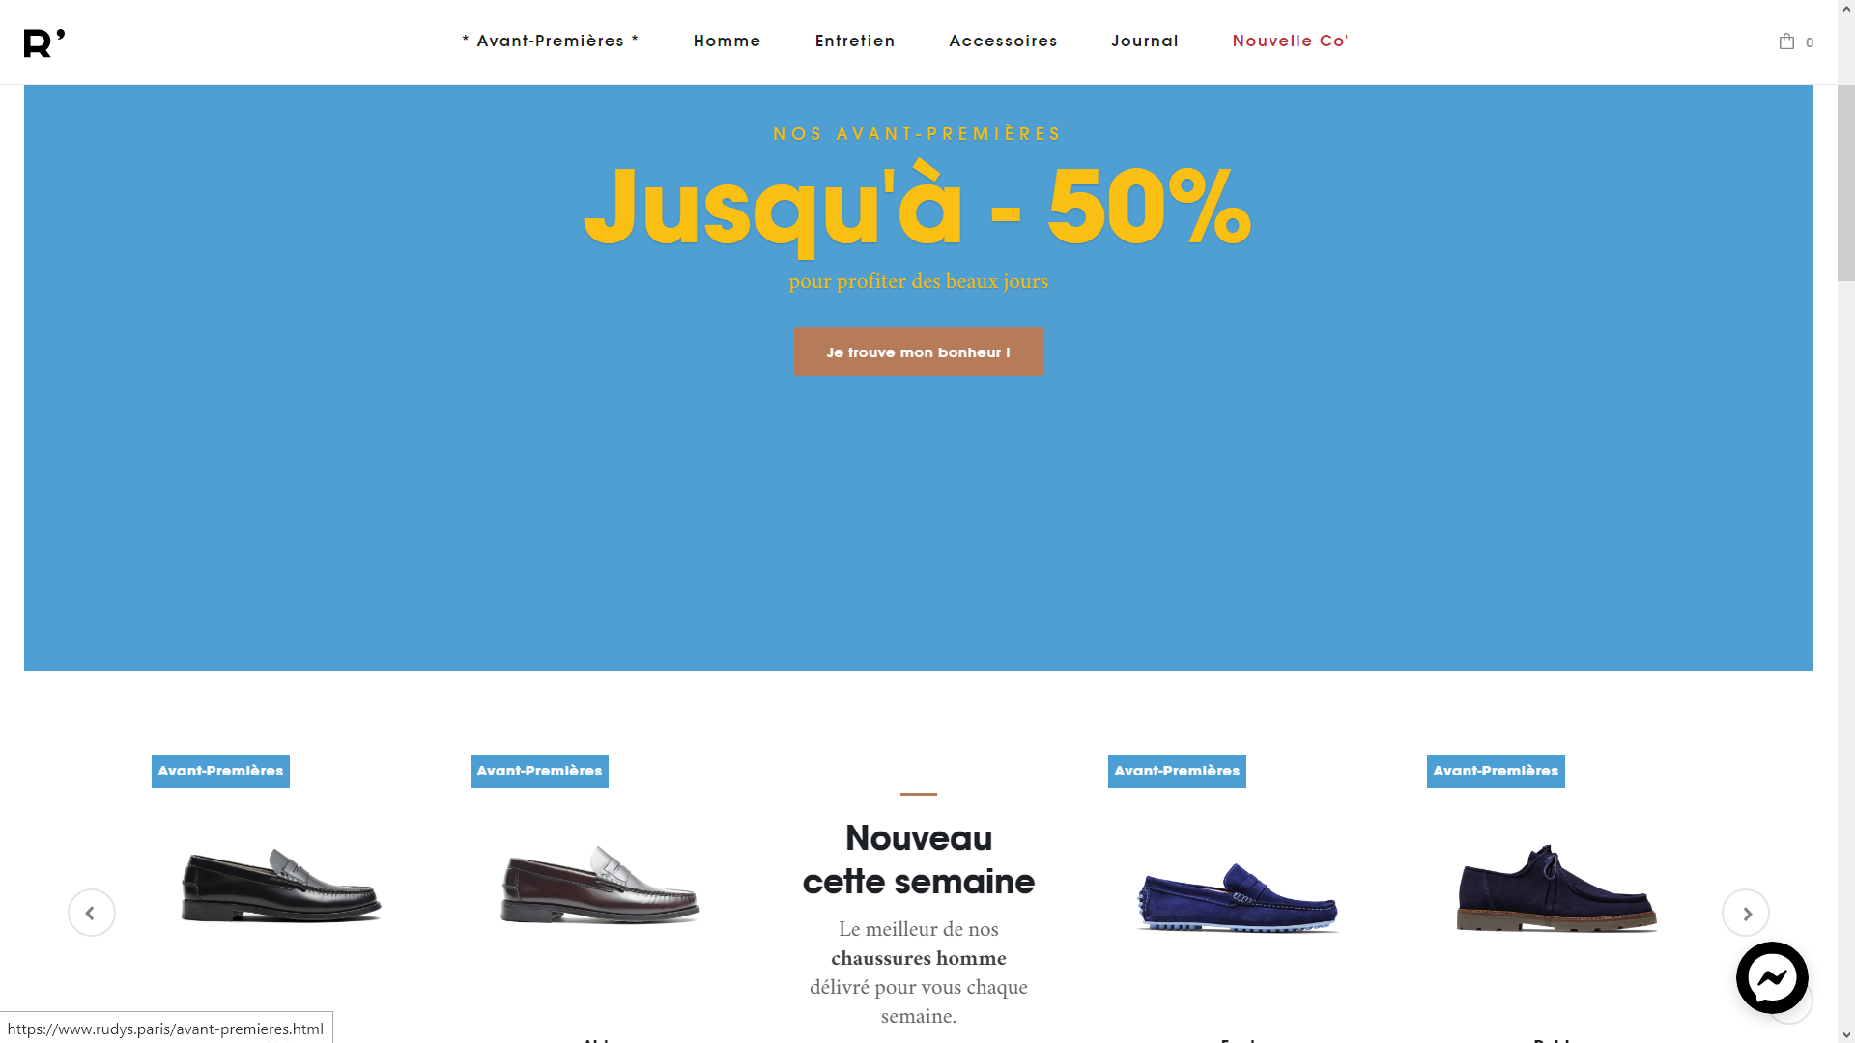
Рисунок 2.10 – Головна сторінка магазину Rudy’s

Дуже цікаве рішення з приводу сторінки товару. Опис знаходиться під карткою, це може бути корисним якщо основний акцент робиться на дизайні товару, а не його характеристиках.
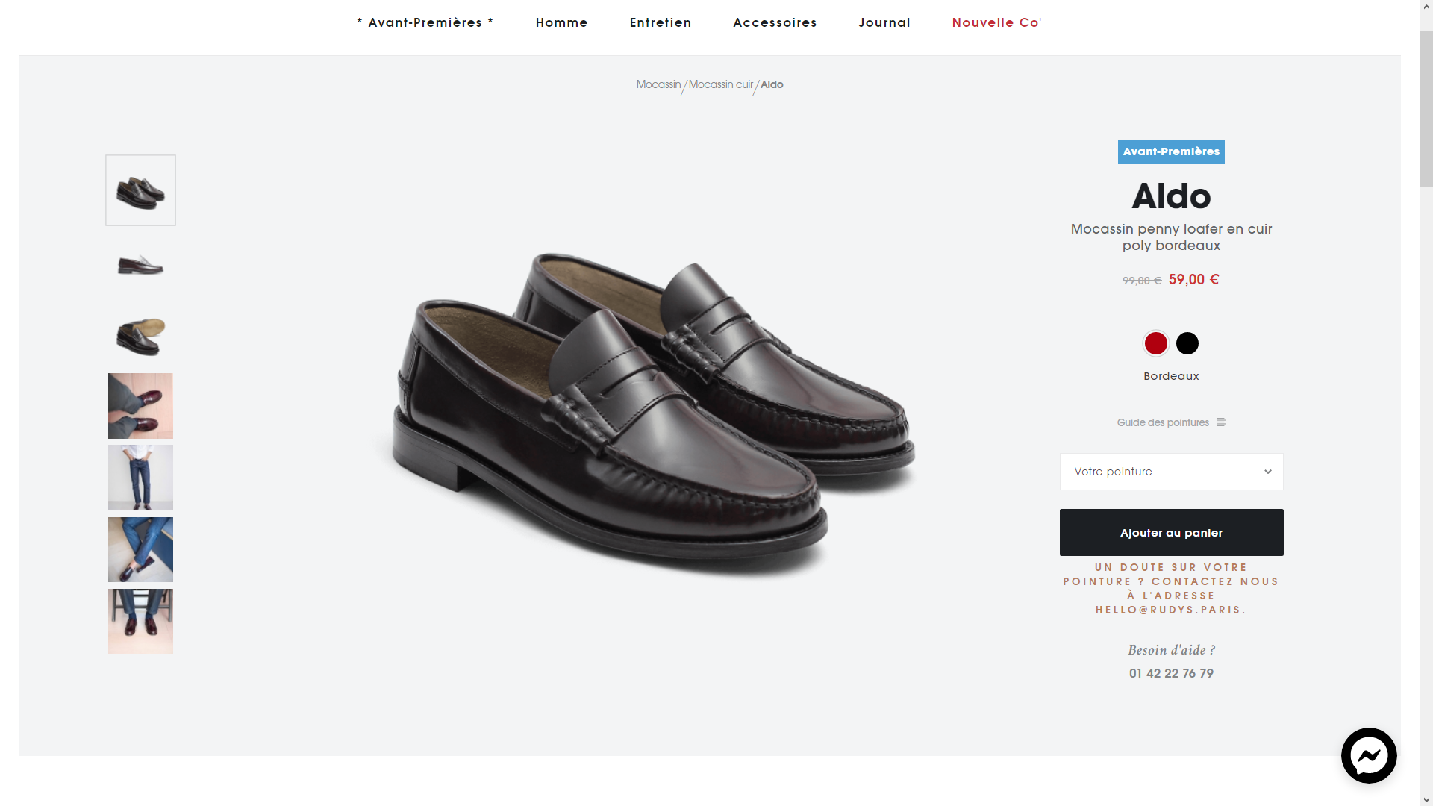
Рисунок 2.11 – Картка товару
За підсумком можно зробити висновок – неважливо, який cms вибраний, у кожного є свої недоліки та переваги. На цьому ми зупинятись не будемо, тим паче нами було вибрано створення магазину за допомогою бібліотек и скриптів. Дизайн завжди буде окремою складовою сайту.
Розглядаючи всі ці приклади інтернет-магазинів мінуси ми так і не знайшли, але взяли пару ідей, для створення свого власного дизайну і головне зручного та інтуїтивно зрозумілого у використанні інтерфейсу.
Наступна частина саме про це, ми почнемо зі створення та основних речей при написанні коду.

СТВОРЕННЯ ІНТЕРНЕТ-МАГАЗИНУ

При написанні цього сайту я керувався тим, щоб будь-яка людина, яка хоч трохи розбирається в WEB міг взяти цей код і налаштувати під себе. Весь код прокоментований і ви запросто можете вносити свої зміни, куди вам буде необхідно.
Була створена адаптація сайту, дуже важлива річ. Деякі сайти складно переглядати через відсутність адаптивної верстки. Адаптивні ж сайти ви можете відкрити з будь-якого розміру екрану, сайт сам підлаштовується і вам не доведеться перегортати від краю до краю. Це робить використання сайту комфортним і зручним.
Підключення безліч корисних класів і бібліотек, необхідних для красивого оформлення, які ви також можете редагувати. Про це ми поговоримо трохи пізніше.
Це ідеальний сайт, для початківця web-розробника, адже в ньому є все необхідне, для створення не тільки інтернет-магазину, але звичайного блогу і т.п.

Написання коду
Для початку створимо стандартну форму HTML з необхідними тегами. Обов’язково дотримуючись правил написання коду. Такі як:
- Два пробілу в якості відступу (Кнопка «Tab»)
Відступ допомагає візуально оцінити структуру документа і швидко перемикатися між його фрагментами. Розмір відступу налаштовується в редакторі. Також у багатьох редакторах можна включити відображення символів пробілів і перетворити відступи.
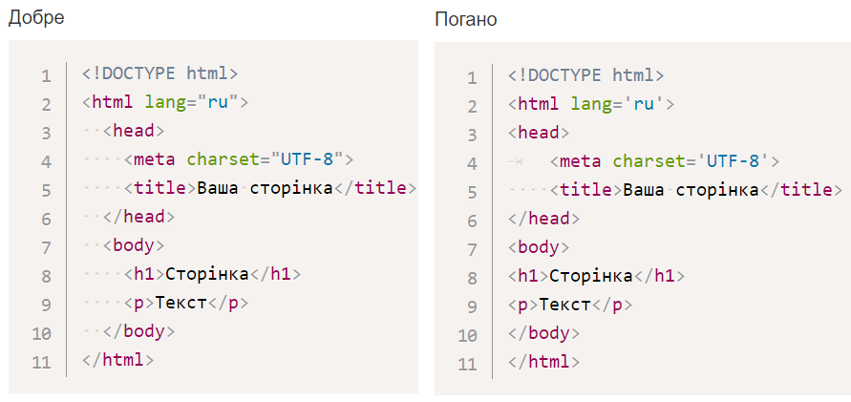
Рисунок 3.1 – Приклад дотримання відступів

- Теги та атрибути записуються в нижньому регістрі
Символи нижнього регістру не привертають до себе великої уваги, і вам легше буде знайти потрібний.
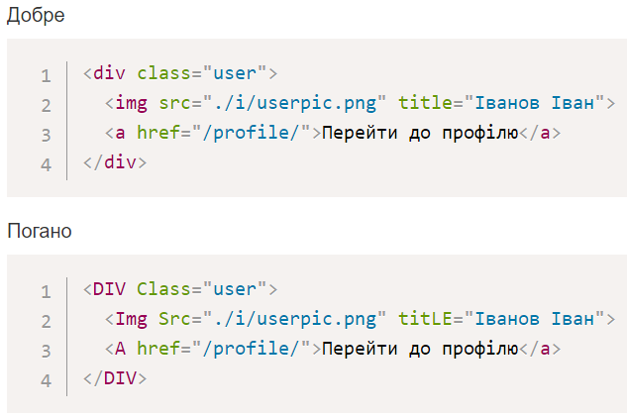
Рисунок 3.2 – Регістр тегів та атрибуту

- Окремі логічні блоки відбиваються символом нового рядка
Це полегшує роботу з кодом і візуально створює структуру документа.
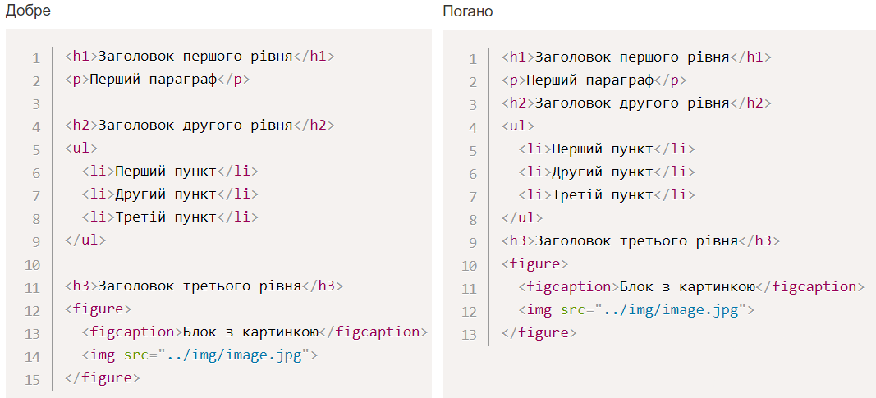
Рисунок 3.3 – Новий рядок

- Використовуйте тільки подвійні лапки
При написанні значень атрибутів використовуйте тільки подвійні лапки.
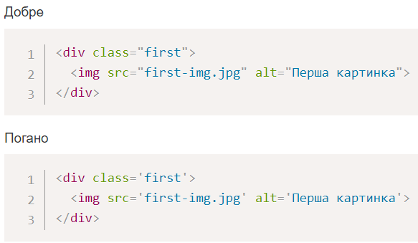
Рисунок 3.4 – Подвійні лапки

- Не ставимо прогалин перед і після символу
Оскільки права частина безпосередньо відноситься до лівої, то атрибут і його значення повинні бути написані без пробілів.
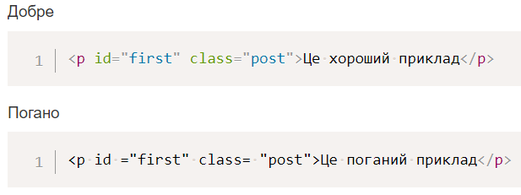
Рисунок 3.5 – Дотримання пробілів

- Між атрибутами один пробіл
Не використовуємо переносів рядків між атрибутами, тільки один пробіл. Перенесення рядків прийнятий в css-документах, але не в html-розмітки. Пишіть всі атрибути елемента в рядок.
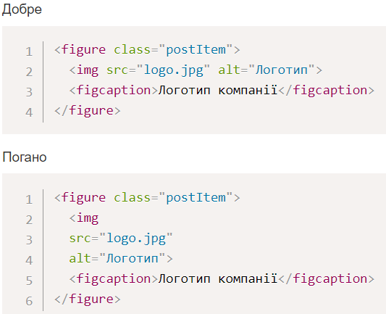
Рисунок 3.6 – Написання атрибуту елемента

- Одинокі теги без закриває слеша
Не використовуйте закриває слеш у одиночних тегів (<img>, <br> і інші). Цей елемент є пережитком минулого, коли HTML був більш суворим, а браузери не вміли розпізнавати і виправляти помилки.
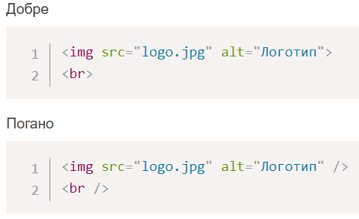
Рисунок 3.7 – Використання слешу

Валідність і семантичність HTML
Валідність і семантичність HTML коду визначає якість сайту з точки зору пошукових систем.
Валідність HTML-верстки - це її відповідність стандартам організації W3C. Відсутність помилок в верстці документа - один з основних показників її якості. Автоматична перевірка верстки на помилки може бути проведена як за допомогою онлайн сервісу W3C, так і різними програмами «валідаторами».
При цьому, дотримання стандартів не обов'язково для того, щоб сайт відображався в браузерах. Така ситуація склалася через те, що дуже багато сайтів в інтернеті зроблені непрофесіоналами і ці стандарти на них не дотримано. Виробники браузерів зацікавлені в максимальній доступності інформації і змушені відображати навіть самі «криво» написані сайти. Однак, це не означає, що в дотриманні стандартів немає сенсу: якість відображення валідних документів зазвичай значно вище, а пошукові системи враховують валідність коду сторінок при ранжируванні документів.
Семантичність html-документа - це здатність документа передати смислове і логічний зміст при відключенні css, javascript і графіки. Ця характеристика залежить від професіоналізму верстальника і вимагає додаткових зусиль від нього. Семантичність – ще один важливий критерій оцінки якості сайту пошуковими системами. У HTML5 з'явилися теги, які збільшили можливості семантичної розмітки документів.

HTML створення блоків
Дотримуючись правил написання коду створюємо стандратний HTML код, що складається з двох основних блоків.
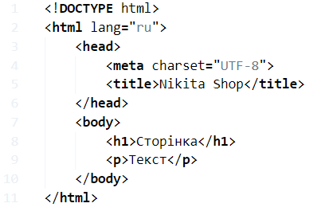
Рисунок 3.8 – Початкова форма HTML-коду
Елемент HTML <head> є контейнером для наступних елементів: <title>, <style>, <meta>, <link>, <script> і <base>.
Елемент <title> визначає заголовок документа. Заголовок повинен бути тільки текстовим, і він відображається в рядку заголовка браузера або на вкладці сторінки.
Елемент <title> обов'язковий в HTML-документах!
Зміст заголовка сторінки дуже важливий для пошукової оптимізації (SEO)!
Заголовок сторінки використовується алгоритмами пошукової системи для визначення порядку при перерахуванні сторінок в результатах пошуку.
Елемент <title>:
- визначає заголовок на панелі інструментів браузера
- надає заголовок для сторінки, коли вона додається в обране відображає заголовок сторінки в результатах пошуку
Отже, в цей елемент ми вписуємо назву нашого магазину.
Елемент <body> призначений для зберігання змісту веб-сторінки (контенту), що відображається у вікні браузера. Інформацію, яку слід виводити в документі, слід розташовувати саме всередині контейнера <body>. До такої інформації належить текст, зображення, теги, скрипти JavaScript і т.д.
Хто відкриває і закриває теги <body> на веб-сторінці не є обов'язковими, проте хорошим стилем вважається їх використання, щоб визначити початок і кінець HTML-документа.

CSS присвоєння стилів
Файли зі стилями підключаються всередині тега <head> за допомогою <link>. Атрибут type для тега <link> вказувати не потрібно, так як значення text / css встановлюється за умовчанням.
Окрім наших стилів, ми також вказуємо шрифти, іконки MDB, ядро Bootstrap і сам MDB.
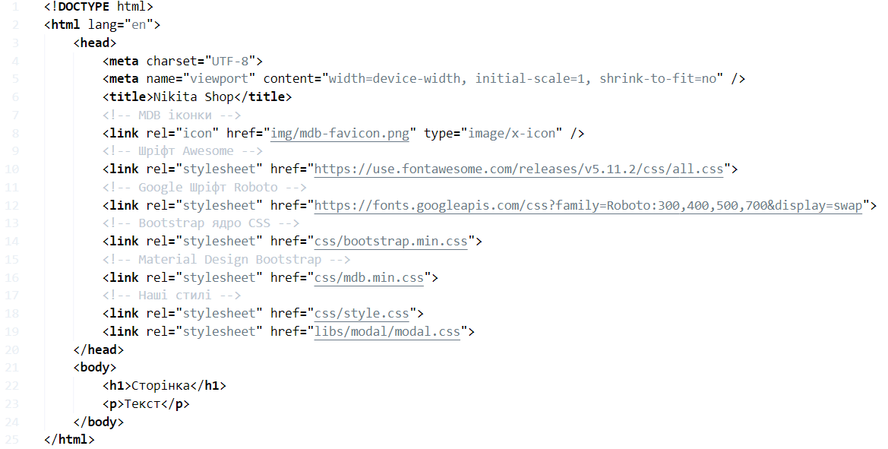
Рисунок 3.9 – Підключення CSS-стилів

JS-програми та скріпти
Скрипти при завантаженні блокують відображення вмісту сторінки. З цієї причини слід підключати їх в самому кінці html-документа.
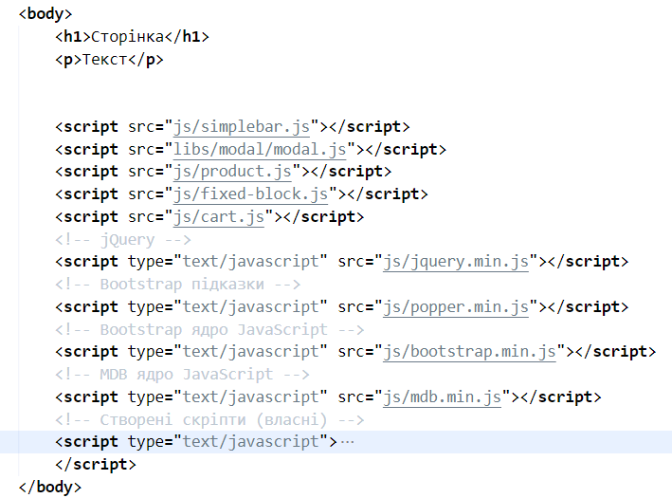
Рисунок 3.10 – Підключення JS-програм

Опис компонентів сайтів
Зараз докладніше про Body, створений в пункті 3.2.1. Умовно він поділений на 7 основних блоків, які складають ту саму сторінку, яку можна побачити у браузері.

Блок «Header»
Для створення ми будемо використовувати тег nav, всередині якого буде все відбувається. Далі додамо йому кілька класів:
- «Navbar» - він ставиться до того що створити ту саму навігаційну панель на нашій сторінці
- «Fixed-top» - клас, який допоможе прикріпити даний блок до верху сторінці
- Декілька класів для стилізації нашої панелі
- Та «scrolling-navbar» для того, щоб зафіксувати панель при скролінгу сторінки.
Далі створимо блок з класом «container». Усередині нього буде створено наш логотип, це буде посилання з класом бренду і анімаційним ефектом.
Приступимо до створення самого меню сайту. Це буде блок з класом «collapse» і вкладеним всередині нього списком з класом «navbar». Це список буде складатися з основних посилань, таких як: головна, товари, про нас і новини сайту.
Далі створимо праву частину меню, в якій будуть знаходиться посилання на соціальні мережі і корзина з можливістю додавання в неї товару.
Тепер нам необхідно створити кнопку для адаптивного меню. Надаємо їй потрібні класи і додаємо іконку.
І в результаті у нас вийшов такий ось блок:
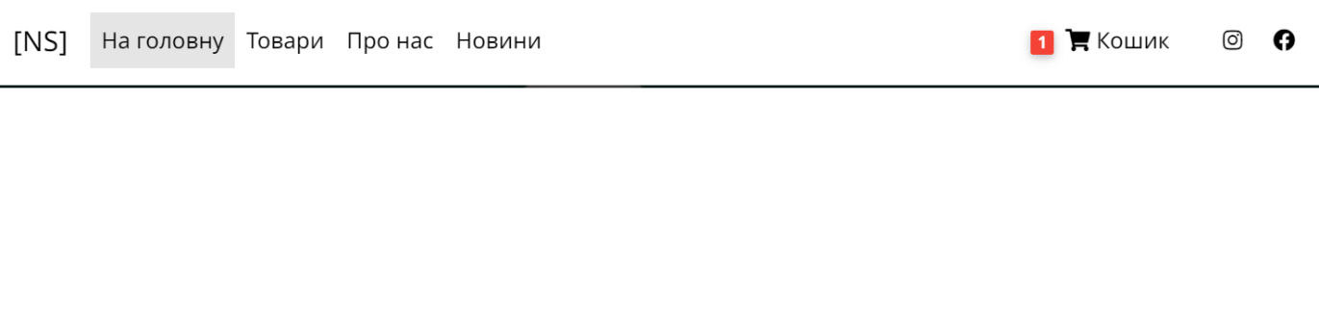
Рисунок 3.11 – Блок «Header»

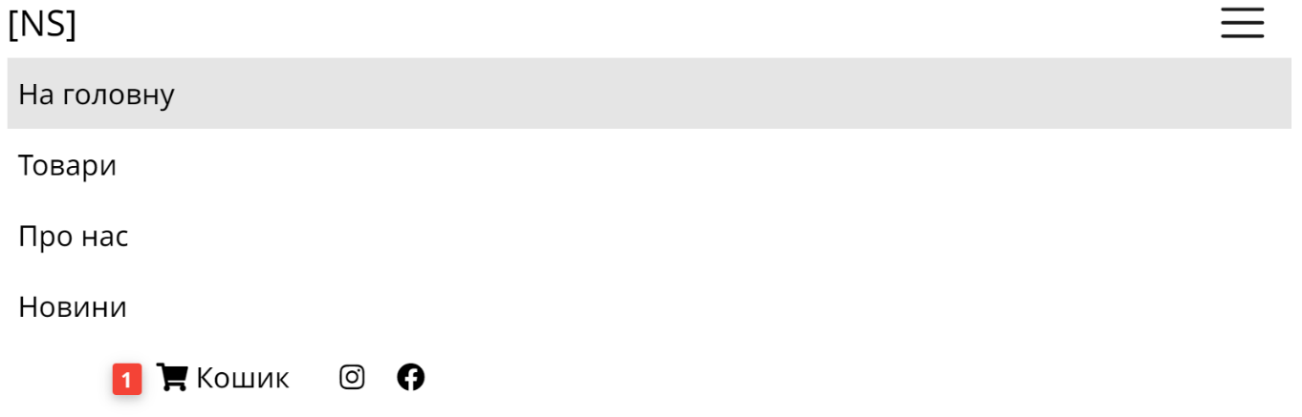
Рисунок 3.12 – Адаптивний блок «Header»

Блок «Shopping Card»
Над створенням кошика, нам допоможе JavaScript. Це буде блок з боку Front-End, він буде отримувати інформацію з основного блоку (3.3.5) (до створення якого ми перейдемо трохи пізніше) в цей самий блок «Кошик». Також буде створена можливість видаляти товар, якщо ви раптом додали щось зайве, і оформляти замовлення після натискання кнопки, яка в свою чергу викличе модальне вікно з інформацією про доставку.
Створимо в папці JS файл з найменуванням cart.js записати в неї програму яка буде виробляти вищеописані дії. Підключимо цей файл до нашого html документу, додамо пару класів з бібліотеці Bootstrap і отримаємо ось таку форму.
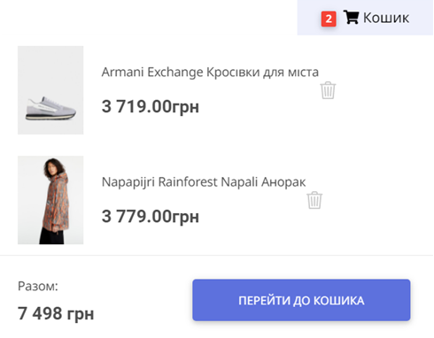
Рисунок 3.13 – Форма Кошика з додаванням товарів

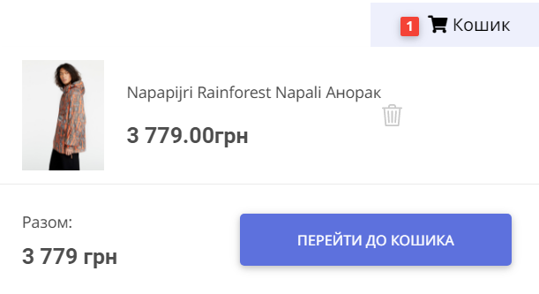
Рисунок 3.14 – Форма Кошика з додаванням товару

Блок «Carousel»
Перед створенням додамо в CSS-файлі ми настроєм розмір нашої каруселі, щоб вона виглядає красиво. Для створення ми будемо використовувати новий блок з класом «carousel». Застосуємо тег ol, який створить нумерований список, але за допомогою класу «carousel-indecators» застосуються необхідні настройки для даного тега. Щоб додати нумерацію слайдів, скористаємося тегом li і скопіюємо стільки раз скільки слайдів нам необхідно.
Переходимо до створення самих слайдів, для цього у нас буде блок з необхідним класом і також нам потрібно задати йому роль, щоб він зберігав деякі значення. І нарешті створюємо блок із зазначеним зображення і текстом, зрадивши їм необхідні характеристики, потіпу заповнення фоном всій області блоку за допомогою «background-size: cover» і фіксування тексту по середині.
У нас виходить ось така «карусель» з трьома автоматично змінними слайдами.
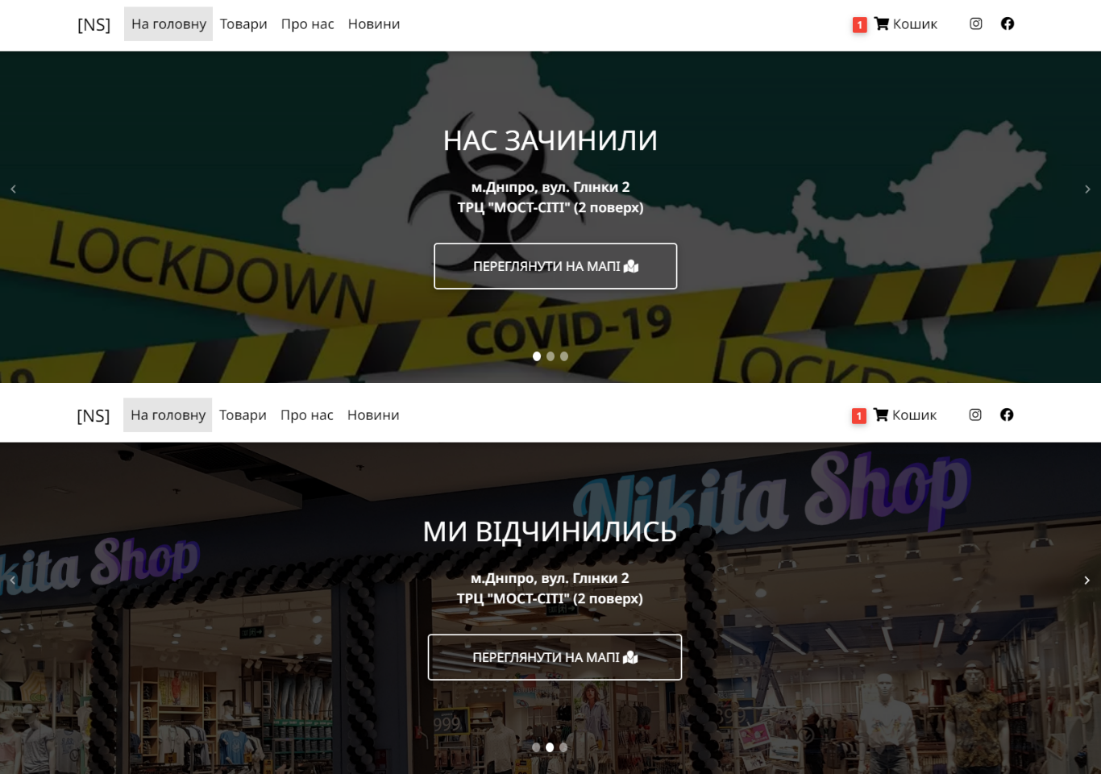
Рисунок 3.15 – Карусель зі зміними слайдами

Блок «Navbar»
Створюємо новий тег «main». У ньому буде зберігається блок з категоріями і каталог товару. Блок з категоріями також буде адаптивним. Для початку створимо блок з класом «container». Далі повторюємо створення «Header», тільки тепер ми створимо під брендом назва блоку - Категорії, а далі вже за старою схемою створення списку і застосуванням класів додаємо категорії - Все, Для жінок, Для чоловіків, Для дітей і додамо пошук, правда він буде не робочим, але для краси. У перспективі його можна буде дописати, щоб він працював, але нам в цій роботі цього не треба.
Обов'язково всі ці категорії робимо посиланнями, щоб надалі можна було зручно впорядкувати товари, Создавлся нові сторінки. Не забудемо вказати клас «active» для зазначення на якій саме сторінці ми зараз знаходимося. Додавши пару стилів і налаштувавши розмір ми отримуємо такий ось блок з категоріями.
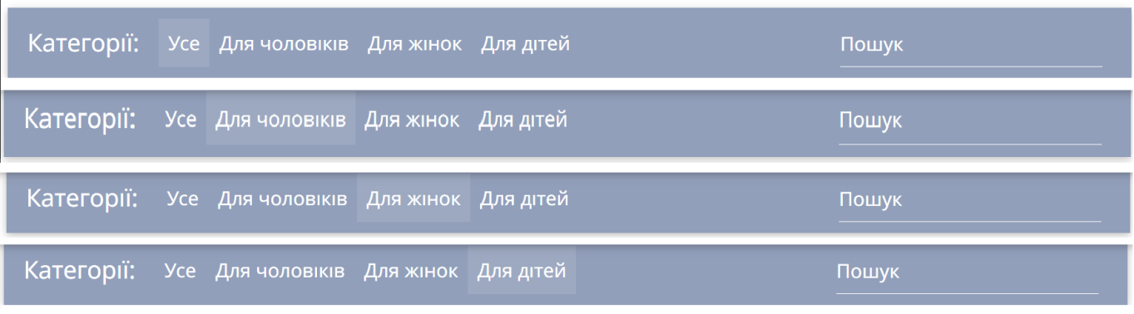
Рисунок 3.17 – Блок Категорії з різними активними сторінками
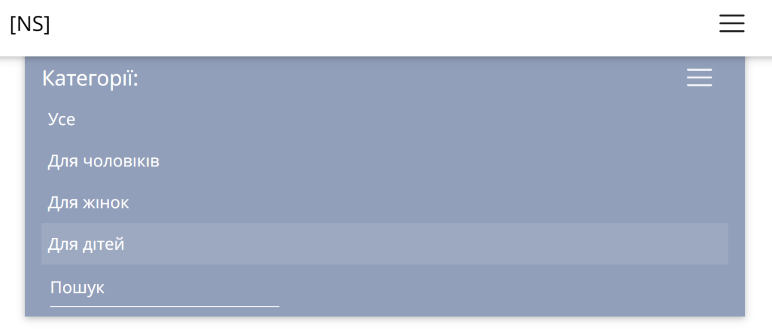
Рисунок 3.17 – Адаптивне меню блоку Категорії

Блок «Container»
Цей блок буде складатися у нас з підмножини маленьких блоків (міні-карток) з назвою і ціною товару. Для початку створимо цю саму «міні-картку».
Всі стилі будуть описані у файлі product.css, який в свою чергу підключений до головного файлу style.css, тому його необов'язково вказувати в тезі «head».
Почнемо з тега «article», за допомогою нього зручно створювати подібні картки. Додамо в нього блок з класом «product__image» для картинок товару і додамо пагінацію (функція гортання картинок всередині блоку).
Під блоком з картинкою ми запишемо заголовок, який також буде посиланням, артикул, ціну і т.д.
У нас вийшла така ось картка, але як ви пам'ятаєте це ще не все.
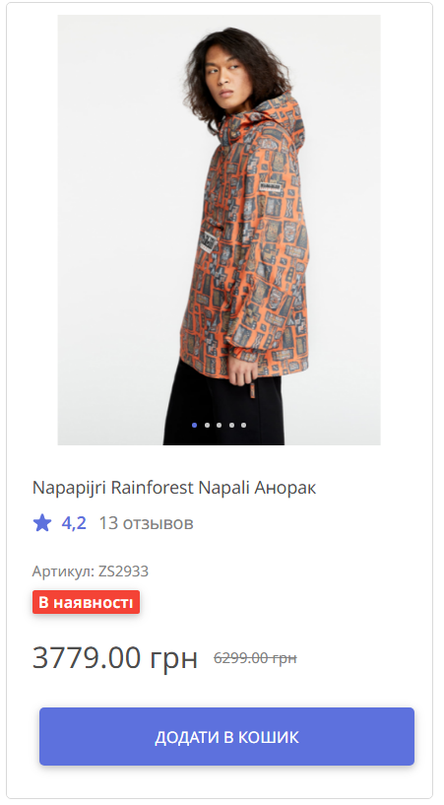
Рисунок 3.18 – Персональна картка товару
Для даної реалізації нам знадобиться невеликий скрипт, який буде називатися fixed-block.js. Цей скрипт необхідний для того, щоб «міні-картки» мали порядок на сторінці, тобто розтягувалися по ширині блоку категорії, мали максимальну кількість 3 по горизонталі і скільки завгодно по вертикалі. Створюємо сітку за допомогою класу grid і вкладаємо в нього «міні-картку» яку створили раніше. Далі просто копіюємо, нам буде достатньо 9 штук. У стилях вказуємо головну команду - grid-template-columns: repeat (3, 1fr); яка вказує на те що в рядку у нас буде 3 товара. Розтягуємо ці товари рівномірно по ширині і ось що у нас вийшло.
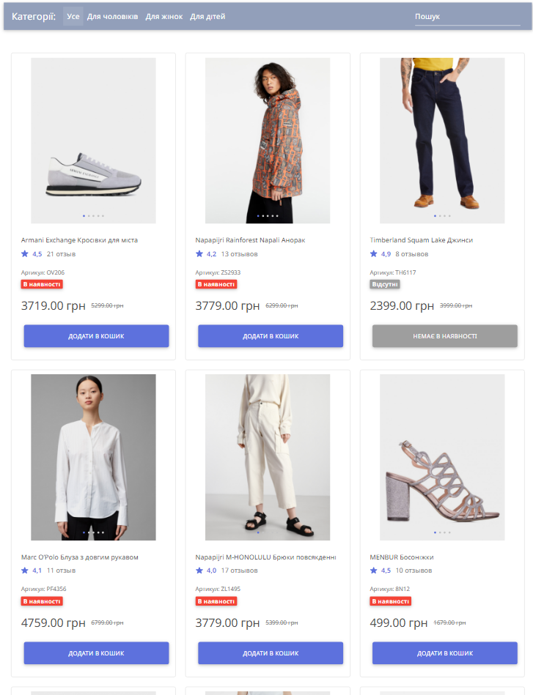
Рисунок 3.19 – Каталог товарів

Блок «Footer»
Перед тим як продовжити, хотілося б згадати про правильність написання структури сайту, додержання правил розстановки тегів і іншого, згадується в семантиці html.
Далі, після «main» ми переходимо до створення footer, для цього ми звичайно використовуємо тег «footer» з класом «page-footer» та інші для стилізації тексту і анімації. У footer ми помістимо кнопку з іконкою і текст з якоюсь інформацією про сайті. Також завдяки Bootstrap нам доступний величезний вибір ікон і гріх буде ними не скористатися. Додамо 7 іконок соціальних мереж, зробимо їх посилальним елемент і при натисканні ми можемо переходити на вказаний в коді шлях / сайт і т.п. Отже, на цьому створення footer закінчується. Як підсумок ми отримали невеликий блок знаходиться в самому низу сторінки.
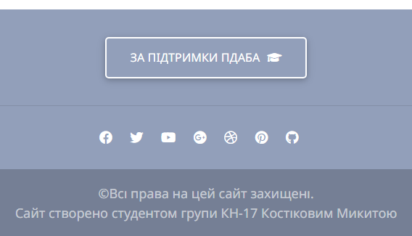
Рисунок 3.20 – Блок «Footer»

Сторінка товару
Для написання сторінки товару ми створимо окремий документ, на який надалі будемо посилатися. Це буде порожня сторінка з головною картинкою і слайдером міні-картинкою. Дуже корисна річ і на відміну від багатьох інших сайтів, де вона створена за допомогою каруселі, у нашій не буде шансів десь загальмувати, тому що все буде здійснюватися при натисканні.
Для створення даної сторінки кращим варіантом буде запозичено розмітку поділу на дві частини. Зліва у нас буде той самий блок зі слайдерами і активним зображення, а справа назву, середня оцінка, артикул, опис і ціна (в деяких випадках стара і нова ціна).
Підключимо необхідні стилі для слайдера - slider.css і запишемо фон для цих картинок, а також деякі значення типу відступу і розміру.
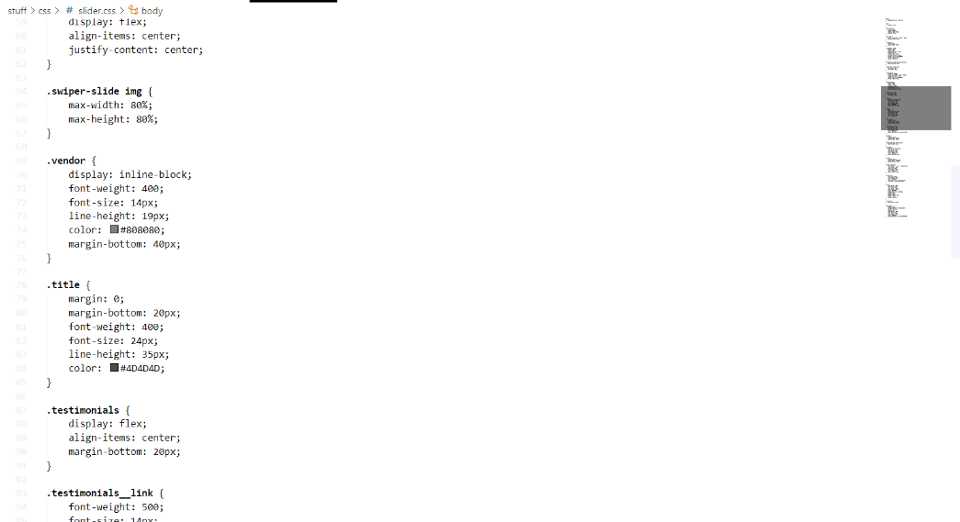
Рисунок 3.21 – Заповнення CSS-стилів

Оскільки у нас умовних три блоки, необхідно буде по пікселям розраховувати відстань, щоб вирівняти блоки по ширині.
Щоб зображення перегортати після натискання на картинку, ми створимо і підключимо скрипт slider.js в якому записаний код для необхідного нам дії.
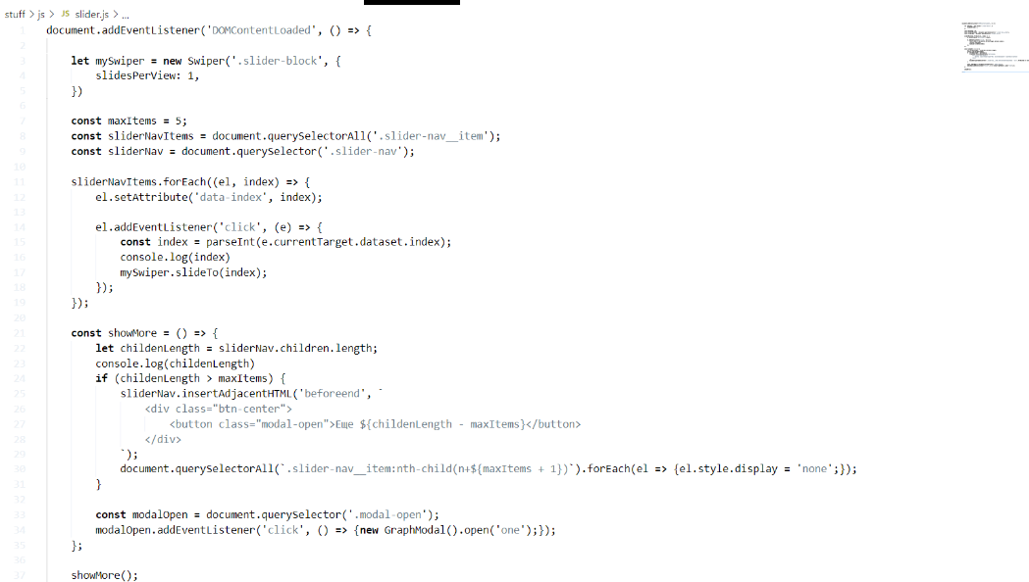
Рисунок 3.22 – Написання JS-скрипту

Отже після всіх виконаних операцій, отримуємо ось таку картину.
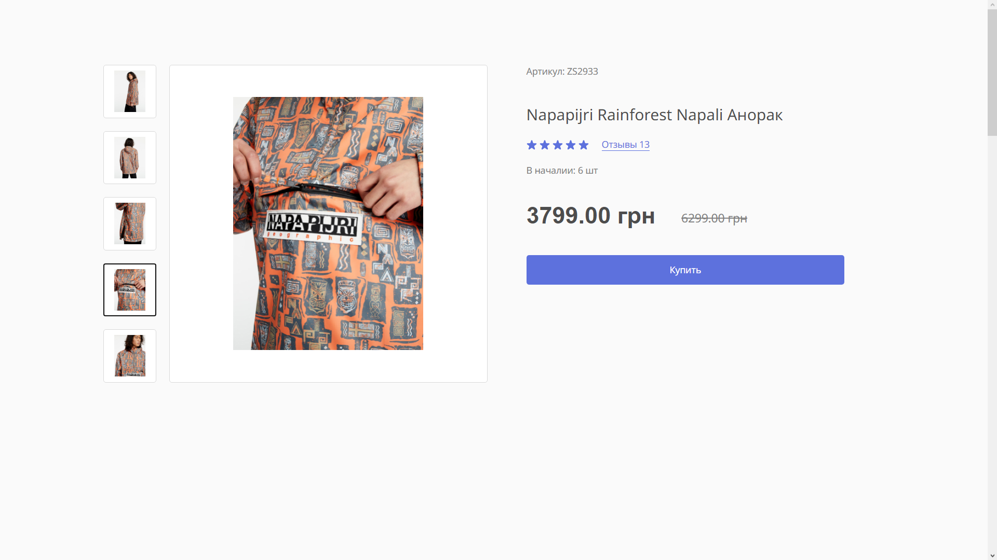
Рисунок 3.23 – Сторінка товару

Допомога класів
У написанні нашого коду ми використовували безліч класів, а всього їх ще більше. Але що ж робити якщо ви хочете поєднати кілька бібліотек, а вони будуть конфліктувати через те що один клас зазначений по різному. Для цього нам необхідно підключати бібліотеки фізично, тобто завантажувати файли, при цьому ми будемо мати документ, де буде описано кожен клас. Так ви можете дізнатися чи є той чи інший клас в бібліотеці. Змінити його або додати свій. Все це знаходиться в bootstrap.min.css.
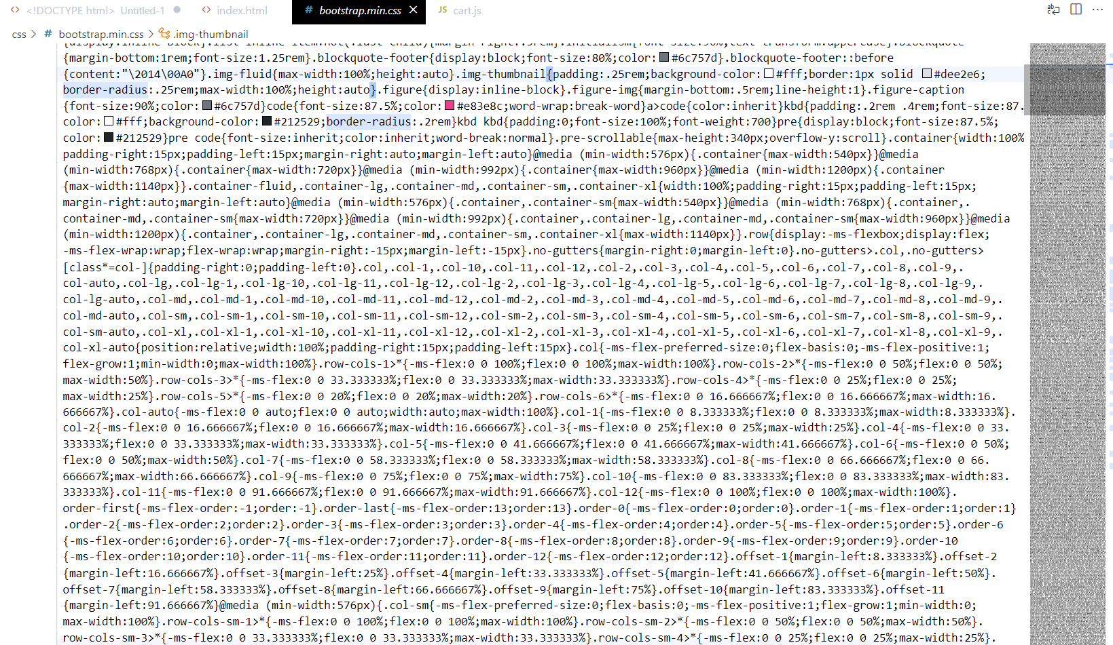
Рисунок 3.24 – Бібліотека классів Bootstrap

Взаємодія блоків в коді
Будь-який блоковий елемент складається з набору властивостей. Основою блоку виступає його контент (це може бути текст, зображення та ін.), Ширина якого задається властивістю width, а висота через height; навколо контенту йдуть поля (padding), вони створюють порожній простір від контенту до внутрішнього краю кордонів; потім йдуть власне самі кордону (border) і завершують блок відступи (margin), невидиме порожній простір від зовнішнього краю кордонів. Порядок впливу цих властивостей на блок чітко визначений і не може бути порушений. На рис. 3.25 показаний блок у вигляді набору цих властивостей.
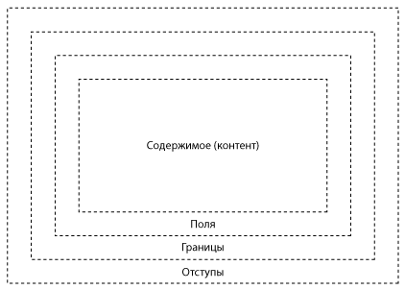
Рисунок 3.25 – Властивості, що формують блоковий елемент
Для наочності властивості блоку можна представити у вигляді матрьошок. Будь-яку маленьку матрьошку можна вставити в більшу матрьошку, але ніяк не навпаки.
На ділі жодна з цих властивостей не є обов'язковим, в тому числі і контент, тому ви можете формувати будь-які блоки, що містять комбінації властивостей padding, border і margin або взагалі обійтися без них.

Редагування контенту
При написанні коду було витримано правильний синтаксис відступи, структура сайт, створення об'єктів, класів, назва стилів. Так що в принципі будь-яка людина, яка хоч трохи розбирається в HTML/CSS/JS може спокійно налаштувати цей сайт під себе. Будь то назва товарів, кількість і їх відомості про ціну відгуках і т.д. Кількість сторінок, в основному меню, завдяки наявній пагінацію.
Це також можна зробити в самому браузері за допомогою комбінацій клавіш Ctrl-Shift-C (через перегляду коду елемента).
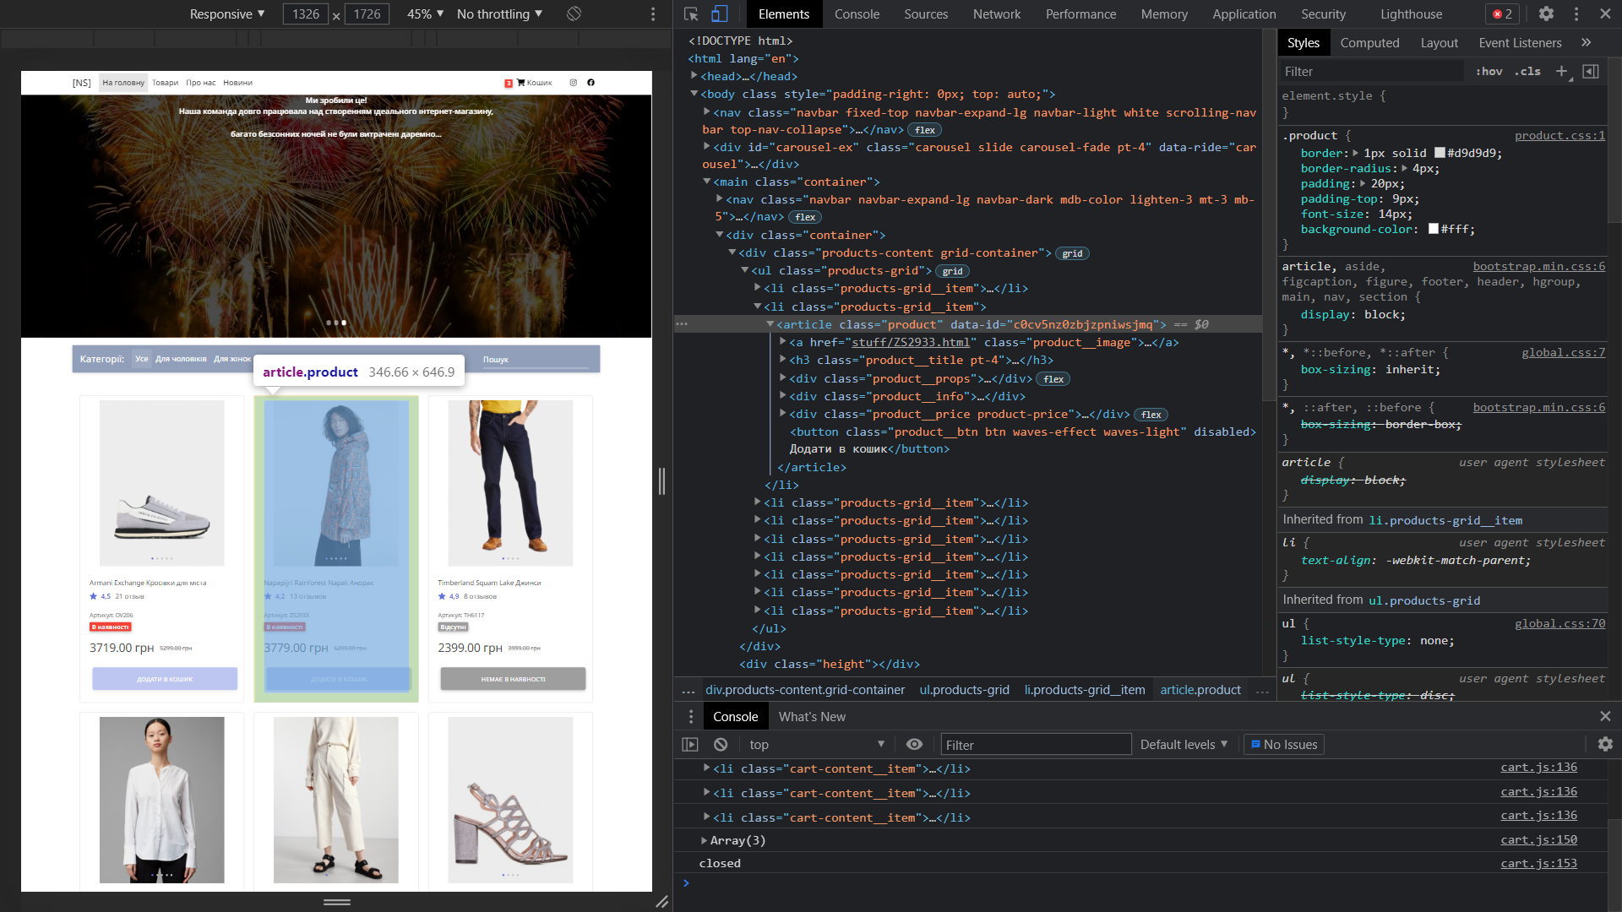
Рисунок 3.26 – Демонстрація можливості редагування контенту

Використання форми відправки
Будемо вважати, що це найголовніший блок в даній роботі, з його допомогою буде здійснюватися відправка вмісту кошику на пошту, тобто оформлення замовлення. Для початку нам необхідно створити саме модально вікно, потім сюди передавати дані і відправляти цю форму.
Щоб зробити модальне вікно ми будемо використовувати спеціально розроблений плагін
Створимо папку libs / modal в ній будуть знаходиться основні файл - modal.css і modal.js Їх ми за стандартом підключаємо в тезі «head» і «body».
Виклик даного вікна ми вбудували в Корзину і обов'язково потрібно для кнопки яка буде відкривати модальне вікно передати потрібний параметр. З написання модального вікна і функцією вставки товару ви можете ознайомитись в тих самих файлах. Переходимо до завершальної стадії відправки товару на пошту. З цим нам допоможе xhr. Створимо функцію xhr.onreadystatechange, яка буде визначати чи все у нас відправляється, відкриємо POST-запит і зробимо відправку в файл mail.php

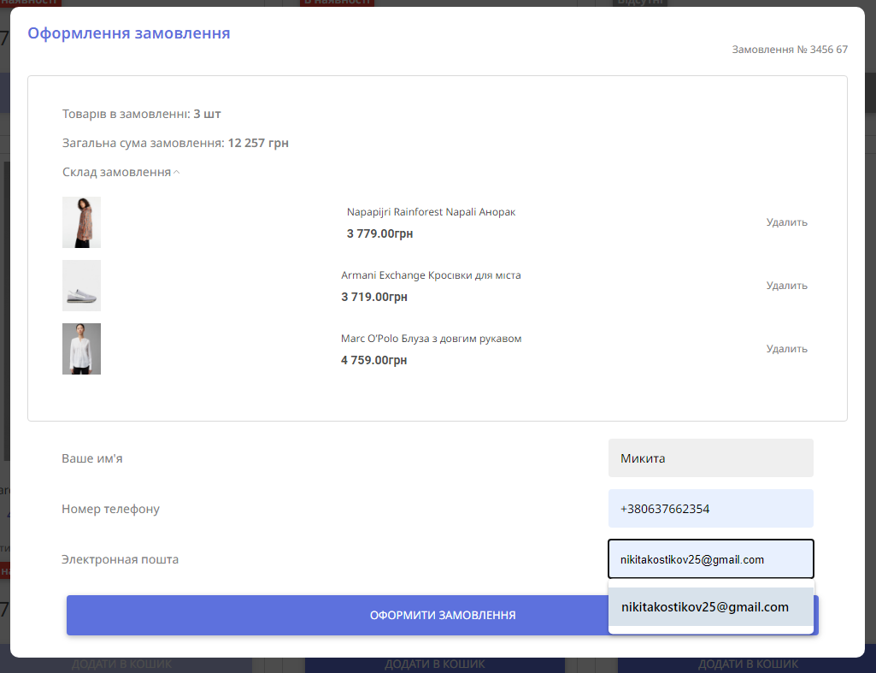
Рисунок 3.27 – Каталог товарів

- АНАЛІЗ ДОСЛІДНОЇ ЕКПЛУАТАЦІЇ І МОЖЛИВИХ ЗАСТОСУВАНЬ
  - Загальні положення
Тестування - це перевірка сайту, що спрямована на виявлення відхилень, тобто процес пошуку помилок (багів). Перевірку можуть проводити як виконавець, так і замовник. Але найефективнішою буде спільна робота.
Тож розглянемо основні етапи тестування:
  - ознайомлення із завданнями, документацією та макетами;
  - складання плану подальшої роботи;
  - перевірка описаного функціоналу, тобто функціональне тестування.
Воно полягає у перевірці: роботи пошуку; всіх основних функцій сайту; так званої працездатності сайту (наприклад, додавання коментарів); неробочих посилань.
Основними недоліками такого тестування є: ймовірності недостатності роботи над логічними помилками та надмірного тестування.
- тестування верстки. Спочатку тестувальнику необхідно перевірити правильність розташування елементів та їх відповідність макетам. Після цього проводиться перевірка коду на валідність - це відповідність вихідного коду правилам та нормам. Перевагами цієї перевірки є вища швидкість завантаження та висока кросбраузерність.
Кроссбраузерність дає змогу сайту відображатись і відповідно працювати у найпоширеніших браузерах (Internet Explorer, Opera, Firefox, мобільні браузери тощо). Цей етап перевірки є досить важливим, адже досить часто з'являються нові версії різноманітних браузерів, до яких необхідно «пристосовуватись», щоб кожен користувач зміг ознайомитись вашим сайтом.
- usability тестування - цей процес включає в себе перевірку програмного продукту на зручність, аналіз контенту, оцінку структури посилань, відповідніть до заданого дизайну. Досить цікавим та більш ефективним є те, що в ньому задіяні як самі тестувальники, так і користувачі (від 4 до 6 людей);
- тестування безпеки (Security testing)- цей вид тестування необхідний аби уникнути атак, перевіряються права доступу.
Тестування безпеки є необхідним для:
- різноманітних соціальних програм,
- платіжних систем,
- web-додатків;
- додатків яких міститься прихована інформація (комерційна).
Тестування продуктивності сайту (Performance testing) - даний процес базується на перевірці цілісності, комплексності, працездатності та можливість ефективної роботи сайту в умовах значного навантаження.
Цей вид тестування складається із таких типів:
- стрес Тестування (Stress testing),
- тестування стабільності або напрацювання на відмову (Stability / Reliability testing),
- шип тестування (Spike Testing),
- об’ємне тестування (Volume Testing),
- навантажувальне тестування (Load testing).
Впродовж усього процесу тестування тестувальник виявляє помилки, знаходить шляхи їх вирішення та виправляє. Після цього створює звіт, який передається учасникам проекту та його керівнику. Необхідно знову провести повторне тестування, щоб перевірити якість виправлених недоліків та запобігти виникненню нових. Перевірка сайту проводиться до того часу, поки він не буде відповідати специфіці технічних завдань.
Якщо робота виконана якісно, то заключним етапом являється розміщення сайту на сервері. Тестування є однією з найважливіших частин будь-якої програми контролю якості.

  - Застосування сайту в житті
Інтернет-магазин одягу «NikitaShop» призначений для продажу різних видів одягу через інтернет.
Областю застосування даного Web-додатки виступає інтернет-торгівля. Одним із завдань створення даного інтернет-магазину є присутність свого представництва в інтернеті. Це хороша альтернатива простому сайту, де, крім інформації про компанію та товари, є можливість їх продажу і, відповідно, отримання прибутку. Створення даного інтернет-магазину дозволить просу-вати і продавати товари та послуги компанії, зменшити витрати на рекламу і придбати додатковий ринок збуту свого товару, розширити клієнтську ауди-торію і, як наслідок вище переліченого, збільшення прибутку. Реклама в інте-рнеті коштує дешевше, ніж в інших засобах інформації. Основна концепція інтернет-магазину полягає в розширенні клієнтської аудиторії, збільшення об-сягу продажів і реклами магазину за коштами інтернету.
Основні завдання інтернет-магазину:
- залучення більшої кількості покупців;
- збільшення збуту товару;
- зниження витрат на зберігання товарів;
- можливість роботи під замовлення;
- вивчення попиту на той чи інший товар за коштами інтернету.
За допомогою даного сайту можна економити особистий час замовника не покидаючи робочого місця або його оселі. Також добрим доповненням є те, що на сайт можна зайти з будь-якого пристрою. На сайт можна зайти з будь якого куточку світу.
Даним сайтом зручно користуватися навіть новому користувачу ПК, так як сайт дуже зручний та не вимагає додаткових зусиль на отримання інфор-мації щодо компанії або написання заявки на перевезення вантажу.

ВИСНОВКИ

В ході розробки кваліфікаційної роботи створений сайт для продажу речей, який дозволяє отримати повну інформацію щодо певного обраного товару та зробити замовлення через форму заявки.
Протягом виконання цієї роботи було проаналізовано питання проектування та опис всіх операцій, необхідних для створення сайту.
Також було розглянуто питання існуючих рішень, загальні відомості, аналогічні проекти у вигляді сайтів відомих фірм.
Ми обговорили створення сайту, його архітектуру, та основні методи застосовуваних для його написання.
І в заключній частині описаний аналіз дослідної експлуатації і можливість застосування сайту в реальному житті.

ПЕРЕЛІК ДЖЕРЕЛ ПОСИЛАННЯ

- Создание веб-сайта для чайников / Кроудер Д. 2009. 336с.
- Почему 95% посетителей вашего сайта ничего не покупают и как это исправить / Йоханн ван Тондер, Дэн Кроксен-Джон. 2016. 320с.
- Основы веб-программирования / Андрей Диков. 2014. 120с.
- Редактор Visual Studio Code. Руководство в формате PDF / Николай Прохоренок. 2010. 207с.
- Учебники по JavaScript, jQuery, C++ в формате PDF / Николай Прохоренок. 2015. 185с.
- Bootstrap: Быстрое создание современных сайтов / Тимур Машнин. 2012. 91c.
- Динамические сайты на HTML, CSS, JavaScript и Bootstrap / Кириченко А.В., Дубовик Е.В. 2017. 272c.
- Bootstrap в примерах / Морето Сильвио. 2018. 154с.
- Стаття з Вікіпедії: Bootstrap (front-end framework) [Електроний ресурс] Режим доступу: https://en.wikipedia.org/wiki/Bootstrap_(front-end_framework)
- Стаття з Seo-Design: 30 стильних інтернет-магазинів з унікальною структурою [Електроний ресурс] Режим доступу: http://seo-design.net/internet-shops/stylish-online-stores-with-unique-layouts
- Стаття з ITproger: Створення сайту на Bootstrap [Електроний ресурс] Режим доступ: https://itproger.com/course/bootstrap/15

